**TÀI LIỆU**

**HƯỚNG DẪN SỬ DỤNG WEBSITE “QUẢN LÝ ĐẶT PHÒNG KHÁCH SẠN”**

**Hà Nội - 2025**

**LỜI MỞ ĐẦU**

Tài liệu hướng dẫn sử dụng này được biên soạn nhằm hỗ trợ người dùng tiếp cận và vận hành website quản lý đặt phòng khách sạn một cách dễ dàng và hiệu quả. Website được xây dựng với mục tiêu mang lại trải nghiệm tìm kiếm, lựa chọn và đặt phòng tiện lợi nhất cho người dùng trong quá trình lên kế hoạch lưu trú.

Thông qua tài liệu này, người dùng sẽ hiểu rõ chức năng của từng module trong hệ thống, từ tìm kiếm khách sạn, xem chi tiết phòng, đặt phòng cho đến quản lý thông tin cá nhân và theo dõi lịch sử đặt phòng. Các hướng dẫn được trình bày theo trình tự logic, kèm hình minh họa và mô tả chi tiết, giúp người dùng thao tác chính xác ngay cả khi chưa quen với nền tảng.

Tài liệu không chỉ phục vụ người dùng mới mà còn hỗ trợ những ai muốn khai thác đầy đủ các tính năng mở rộng của hệ thống. Chúng tôi hy vọng tài liệu này sẽ giúp quá trình sử dụng website trở nên đơn giản, thuận tiện và mang lại trải nghiệm tốt nhất trong suốt hành trình đặt phòng của bạn.

**1. Giới thiệu chung**

**1.1. Mục đích tài liệu**

Tài liệu mô tả chi tiết quy trình, chức năng trên website nhằm hướng dẫn người dùng thao tác trên website.

**1.2. Đối tượng sử dụng tài liệu**

|  |  |  |
| --- | --- | --- |
| **STT** | **Đối tượng** | **Chức năng** |
| 1 | Người dùng | * Tìm kiếm thông tin khách sạn * Đặt phòng/Hủy đặt phòng * Xem thông tin phòng đã đặt, đã hủy, đã sử dụng * Đánh giá khách sạn. * Quản lý thông tin cá nhân, Đổi mật khẩu. * Đăng nhập, đăng ký và đăng xuất tài khoản. |
| 2 | Admin | * Các chức năng như người dùng * Quản lý khách sạn: * Thêm khách sạn * Chỉnh sửa thông tin khách sạn, tìm kiếm khách sạn * Xem thông tin khách sạn * Quản lý phòng: * Thêm phòng * Chỉnh sửa thông tin phòng, tìm kiếm phòng * Xem thông tin phòng * Quản lý đặt phòng: * Tìm kiếm thông tin đặt phòng * Xem thông tin đặt phòng |

**2. Đăng nhập/Đăng ký vào website**

Khách hàng sẽ phải đăng ký tài khoản để có thể sử dụng các chức năng của website, nếu như khách hàng đã có tài khoản trước đó thì chỉ cần đăng nhập vào website.

**2.1 Đăng nhập**

Cả với người dùng và admin đều sẽ phải đăng nhập để thực hiện được các chức năng riêng của mình.

Bước 1: Đăng nhập vào trang sẽ hiển thị màn hình Đăng nhập như sau:

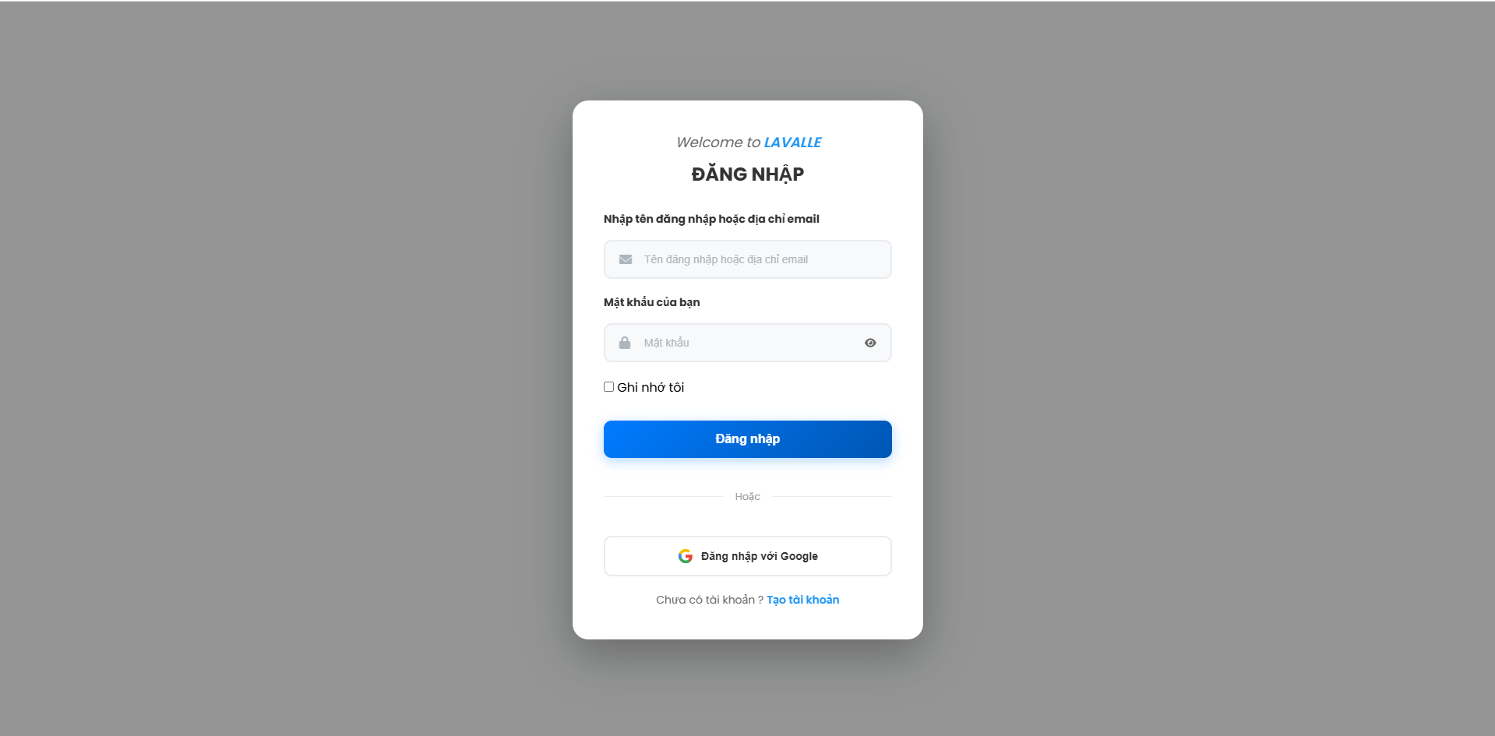

Bước 2: Điền đầy đủ Tên đăng nhập/Email và đúng Mật khẩu đã đăng ký trước đó, nhấn Đăng nhập.

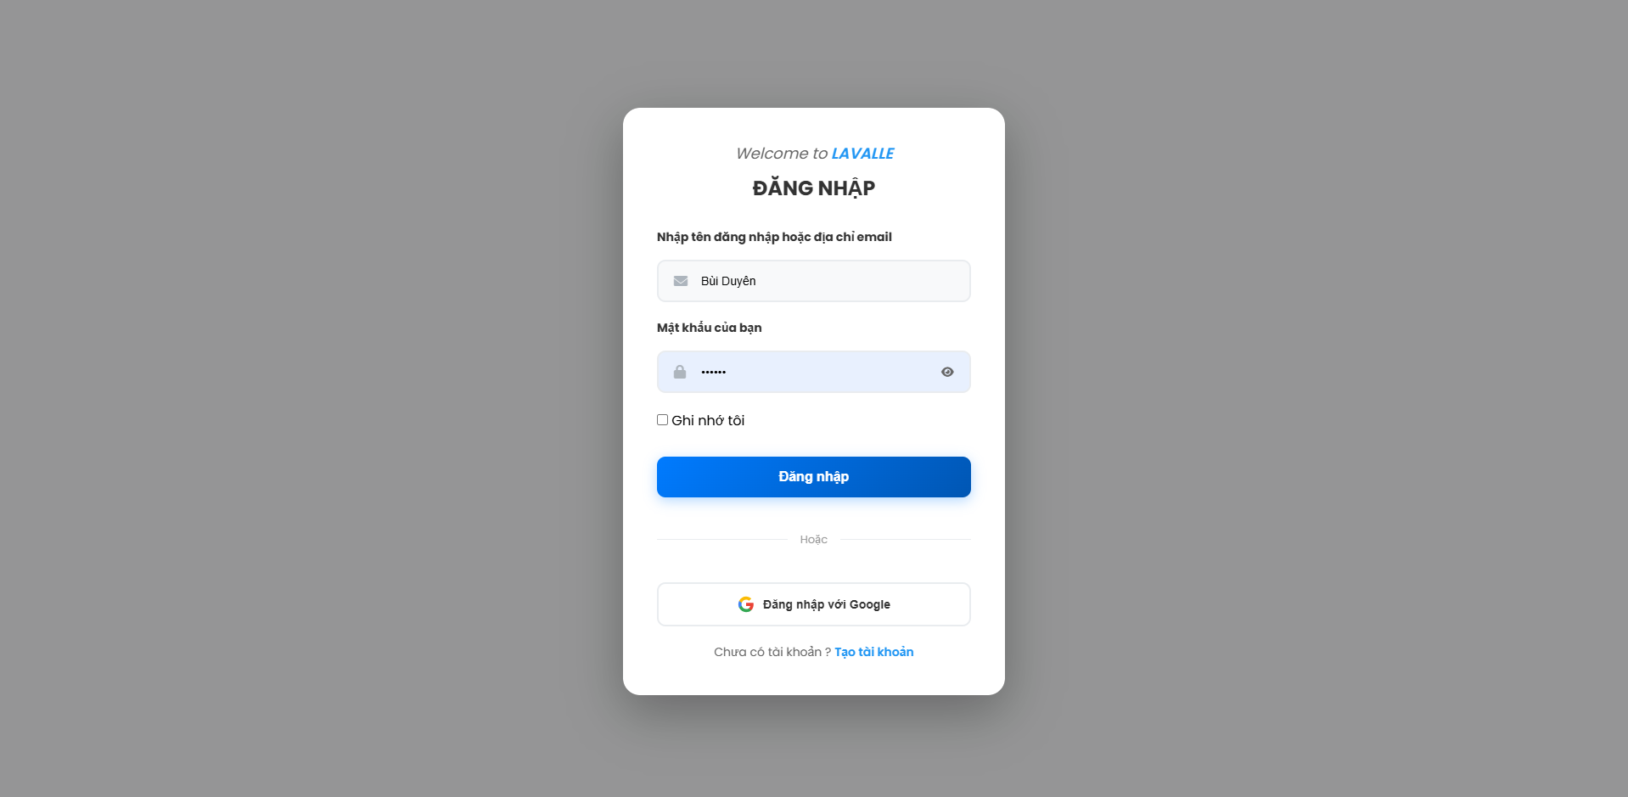

Lưu ý: Bạn cũng có thể lựa chọn đăng nhập bằng Google bằng cách nhấn vào Đăng nhập bằng Google, sau đó chọn những thông tin cần thiết để có thể hoàn tất đăng nhập.

Bước 3: Sau khi đăng nhập thành công, giao diện trang chủ sẽ hiện ra như sau:

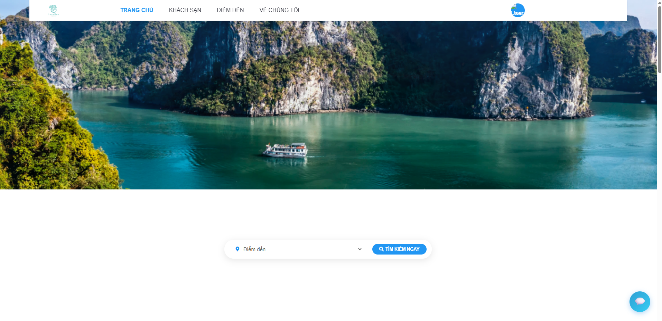

Người dùng và admin lúc này có thể thực hiện được các công việc như:

* Tìm kiếm thông tin khách sạn/phòng
* Đặt phòng/Hủy đặt phòng
* Xem thông tin phòng đã đặt, đã hủy, đã hoàn thành
* Đánh giá khách sạn
* Quản lý thông tin cá nhân

Riêng với admin sẽ có thể thực hiện được các công việc như:

* Quản lý khách sạn
* Quản lý phòng
* Quản lý đặt phòng

**2.2 Đăng ký**

Bước 1: Truy cập vào phần Đăng ký tài khoản thông qua nút “ĐĂNG KÝ” trên Trang chủ hoặc tại Trang Đăng nhập nếu chưa có tài khoản.

Bước 2: Tại màn hình đăng ký tài khoản, người dùng nhập các thông tin gồm: Tên đăng nhập, địa chỉ email, tên người sử dụng, số điện thoại và mật khẩu.

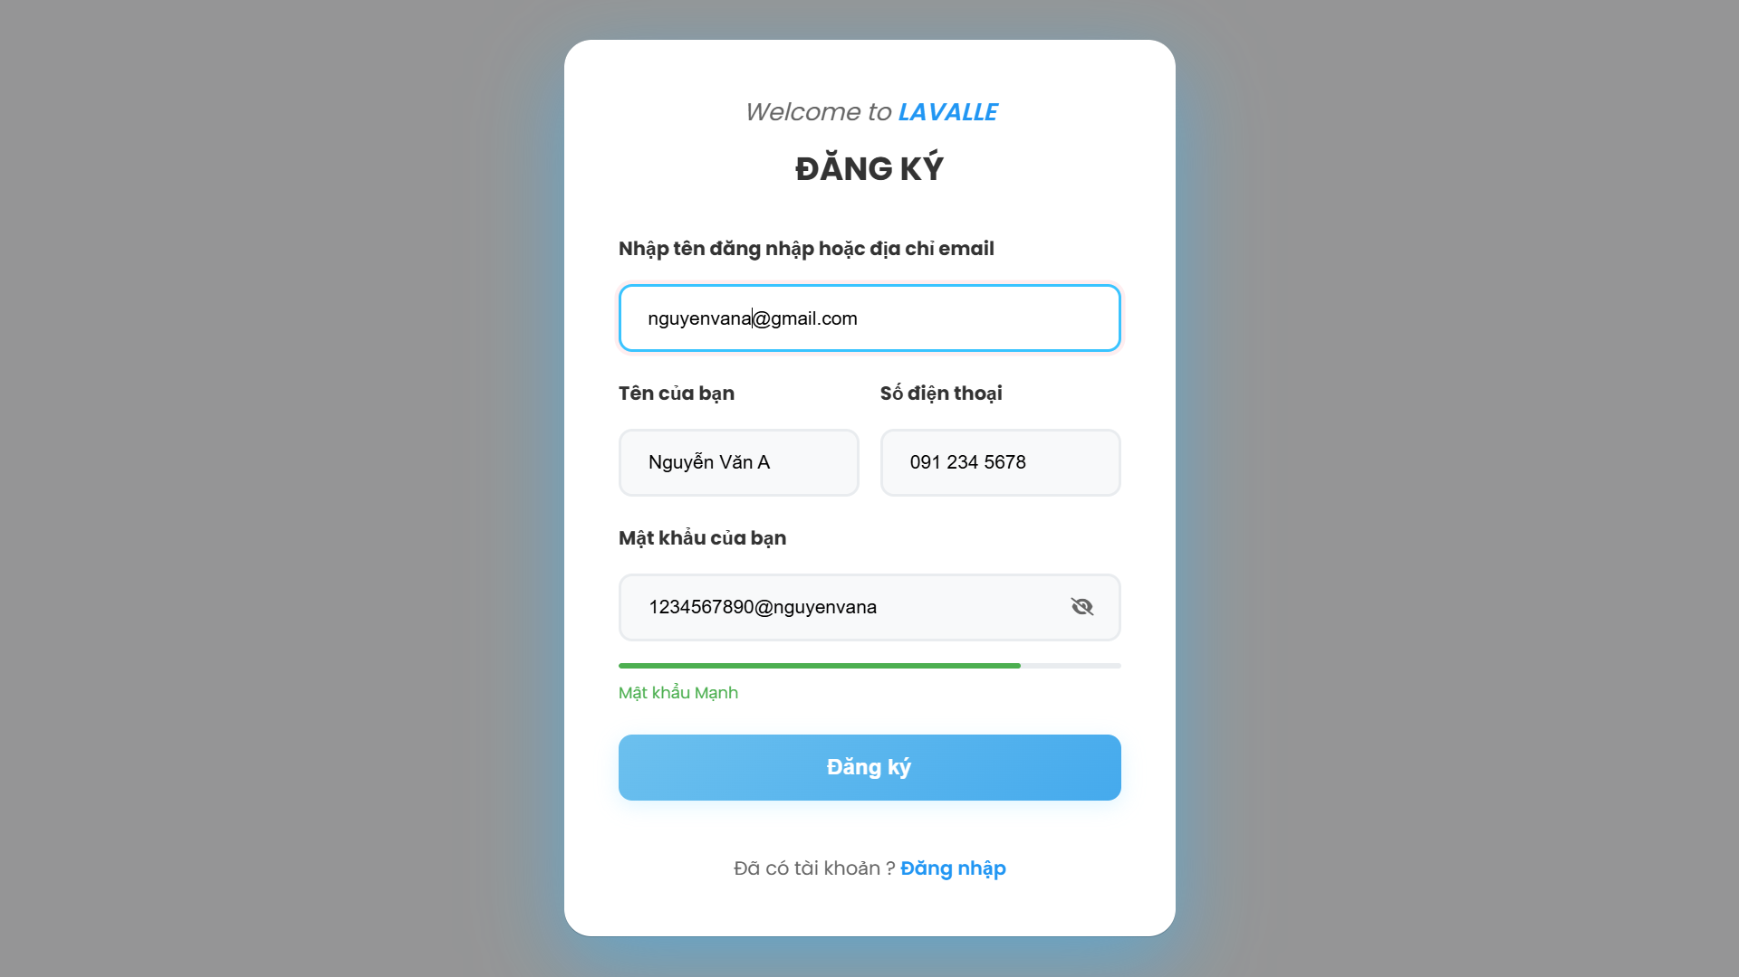

Lưu ý:

* Bấm vào biểu tượng con mắt để xem lại mật khẩu đã nhập.
* Bấm vào nút đăng nhập trong trường hợp người dùng đã có tài khoản.

Bước 3: Nhấn nút Đăng ký, hệ thống sẽ chuyển hướng đến trang chủ và hiển thị như sau:

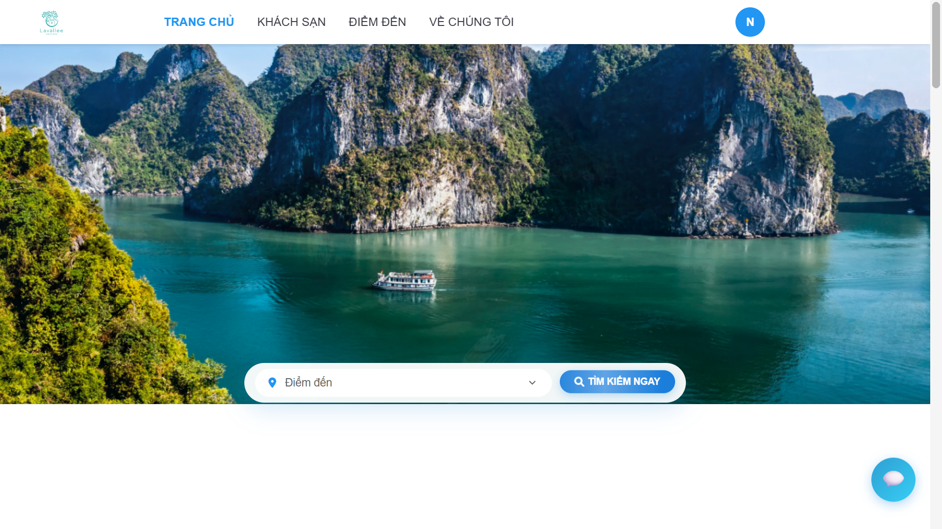

**3. Các chức năng chính**

**3.1 Chức năng của khách hàng**

***3.1.1 Tìm kiếm thông tin khách sạn***

Bước 1: Lúc đăng nhập thành công, trang chủ sẽ có một thanh tìm kiếm ngay dưới banner của trang:

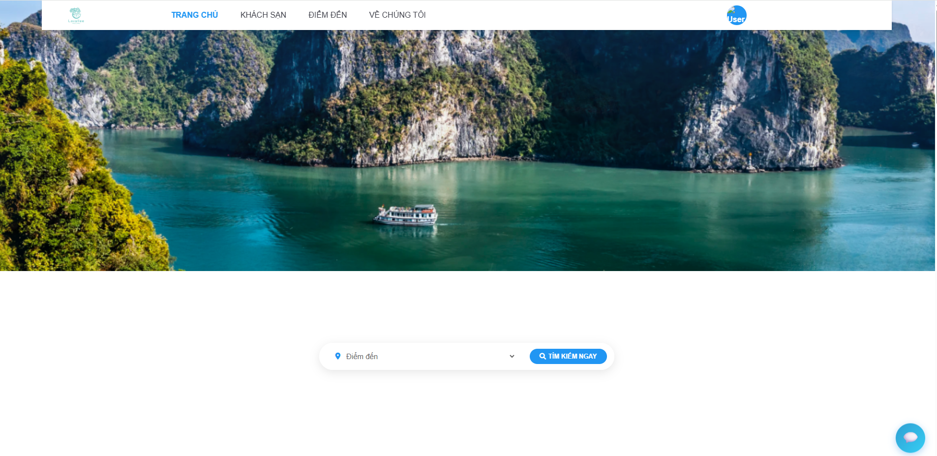Bước 2: Nếu người dùng muốn tìm kiếm một địa điểm cần đến một cách nhanh chóng, chỉ cần nhấn vào thanh tìm kiếm, sau đó lựa chọn các điểm muốn đến như:

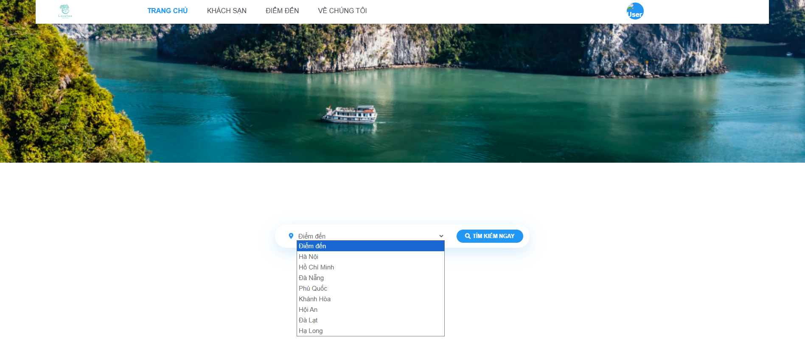

Bước 3: Người dùng chọn một địa điểm, sau đó nhấn Tìm kiếm ngay, sau đó web sẽ hiển thị kết quả các khách sạn có ở tại các địa điểm này:

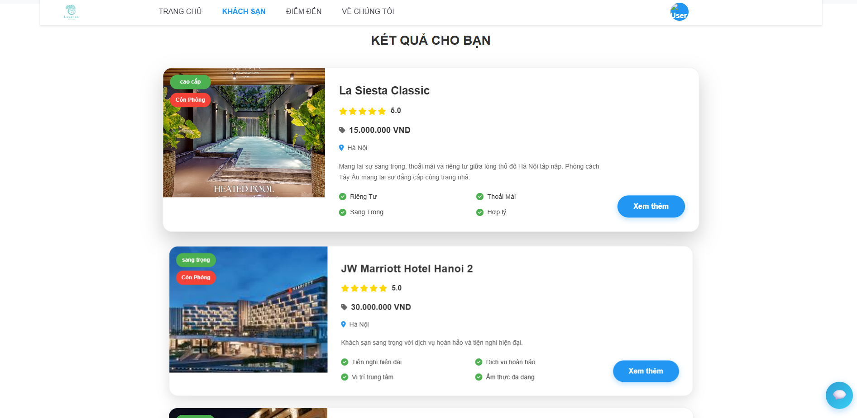

Người dùng lúc này có thể lựa chọn các khách sạn phù hợp với nhu cầu của mình.

Lưu ý: Nếu người dùng muốn tìm kiếm các khách sạn theo các tiêu chí cụ thể hơn, có thể nhấn vào trang Khách sạn để thực hiện lọc:

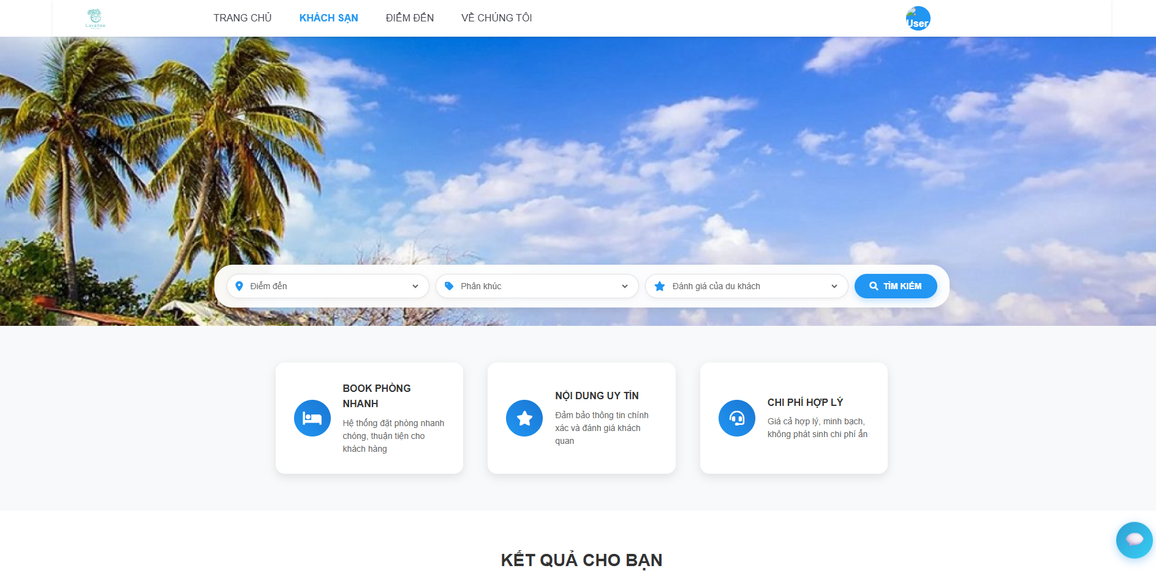

Tiếp đến, người dùng chọn các tiêu chí lọc như: điểm đến, phân khúc và đánh giá của du khách. Ví dụ như chọn Điểm đến là Hà Nội, Phân khúc là Cao cấp và Đánh giá của du khách là Xuất sắc:

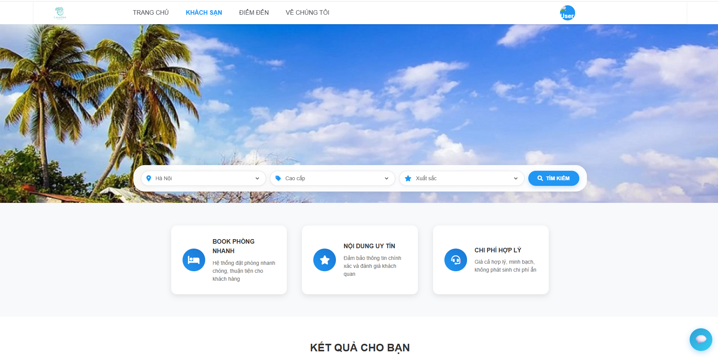

Sau đó, web sẽ hiển thị kết quả cho người dùng chọn lựa:

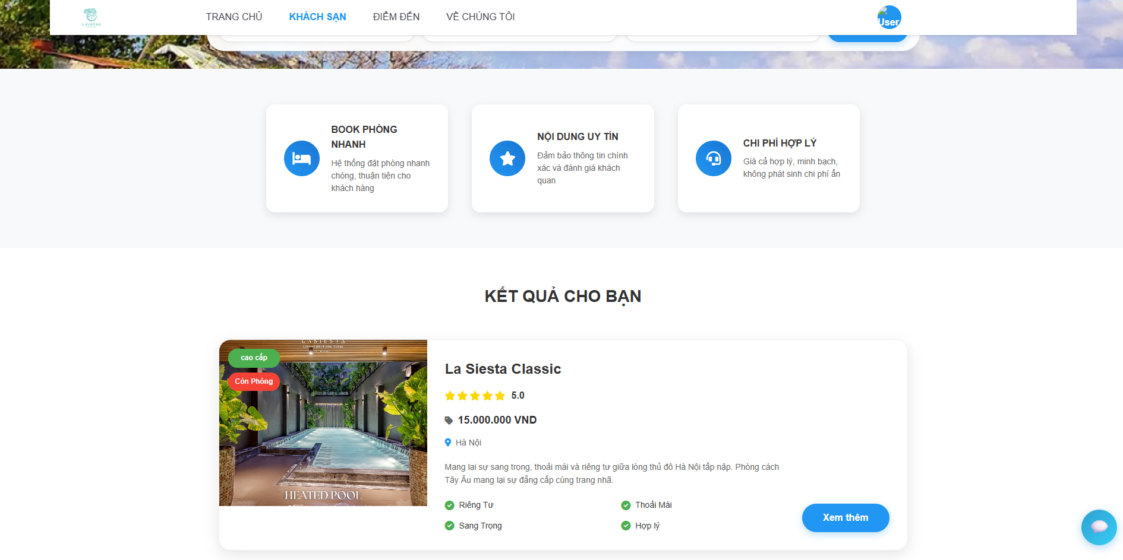

***3.1.3 Đặt phòng/Hủy đặt phòng***

* Đặt phòng:

Bước 1: Người dùng sau khi đã chọn được khách sạn ưng ý, nhấn vào nút Xem thêm để xem chi tiết khách sạn.

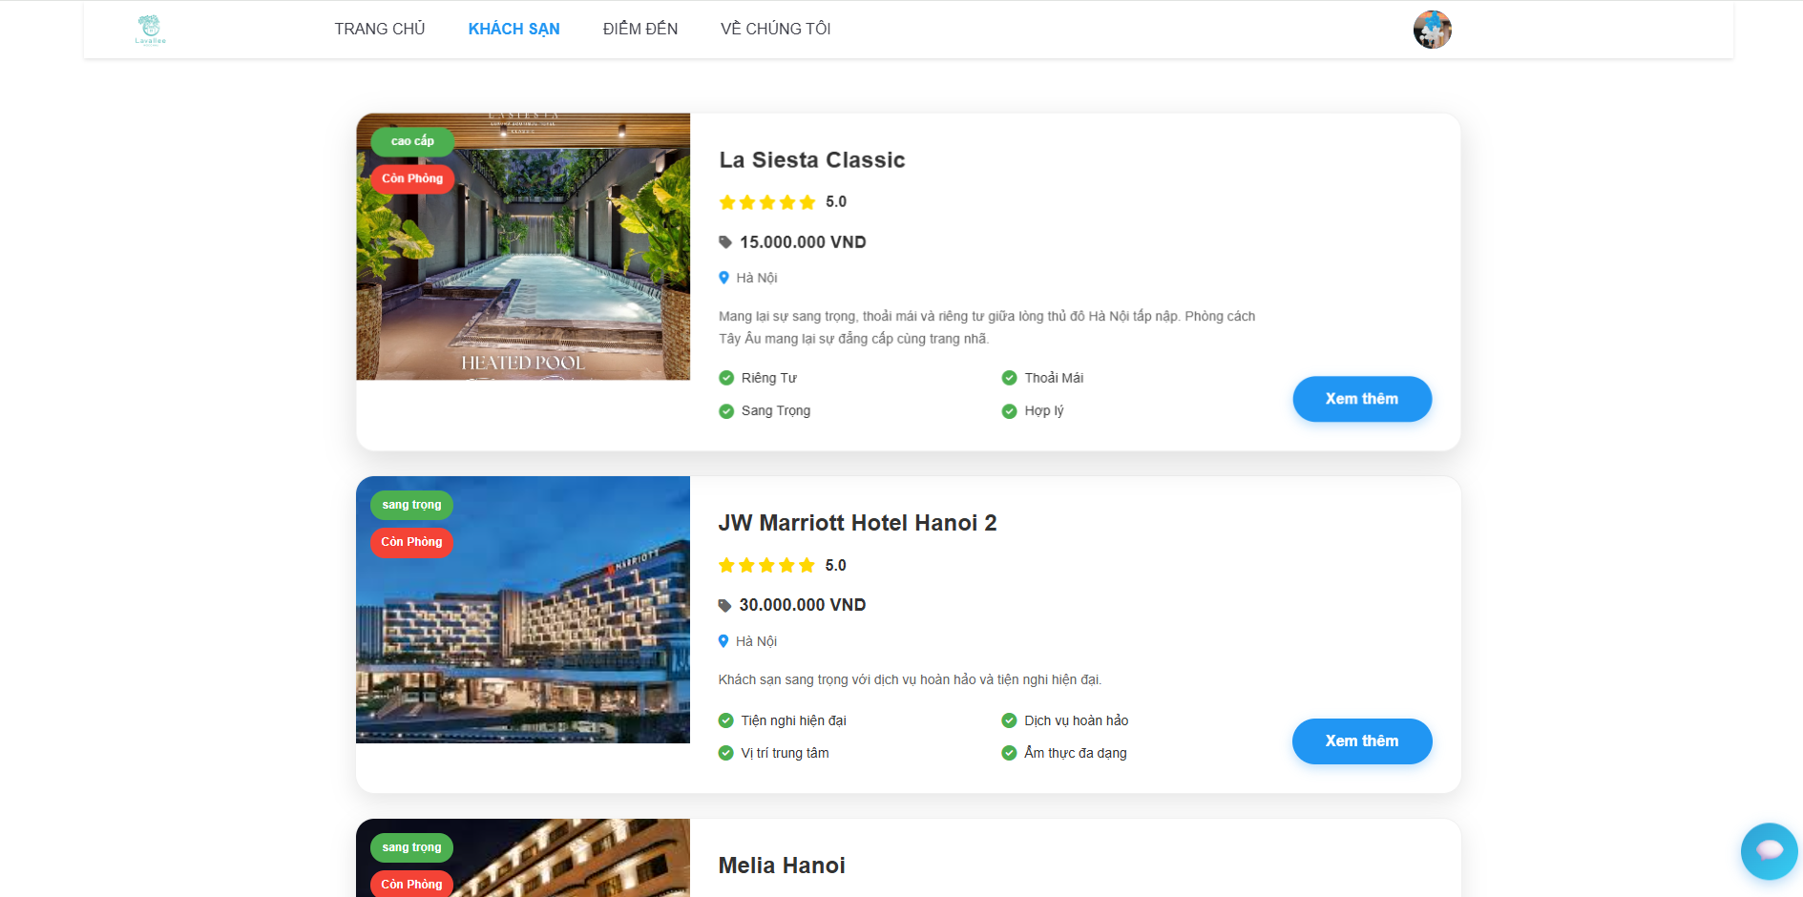

Bước 2: Sau khi nhấn vào nút Xem thêm, trang thông tin chi tiết về khách sạn sẽ hiển thị, sau đó, người dùng tiếp tục nhấn vào nút Đặt phòng để tiến hành đặt phòng:

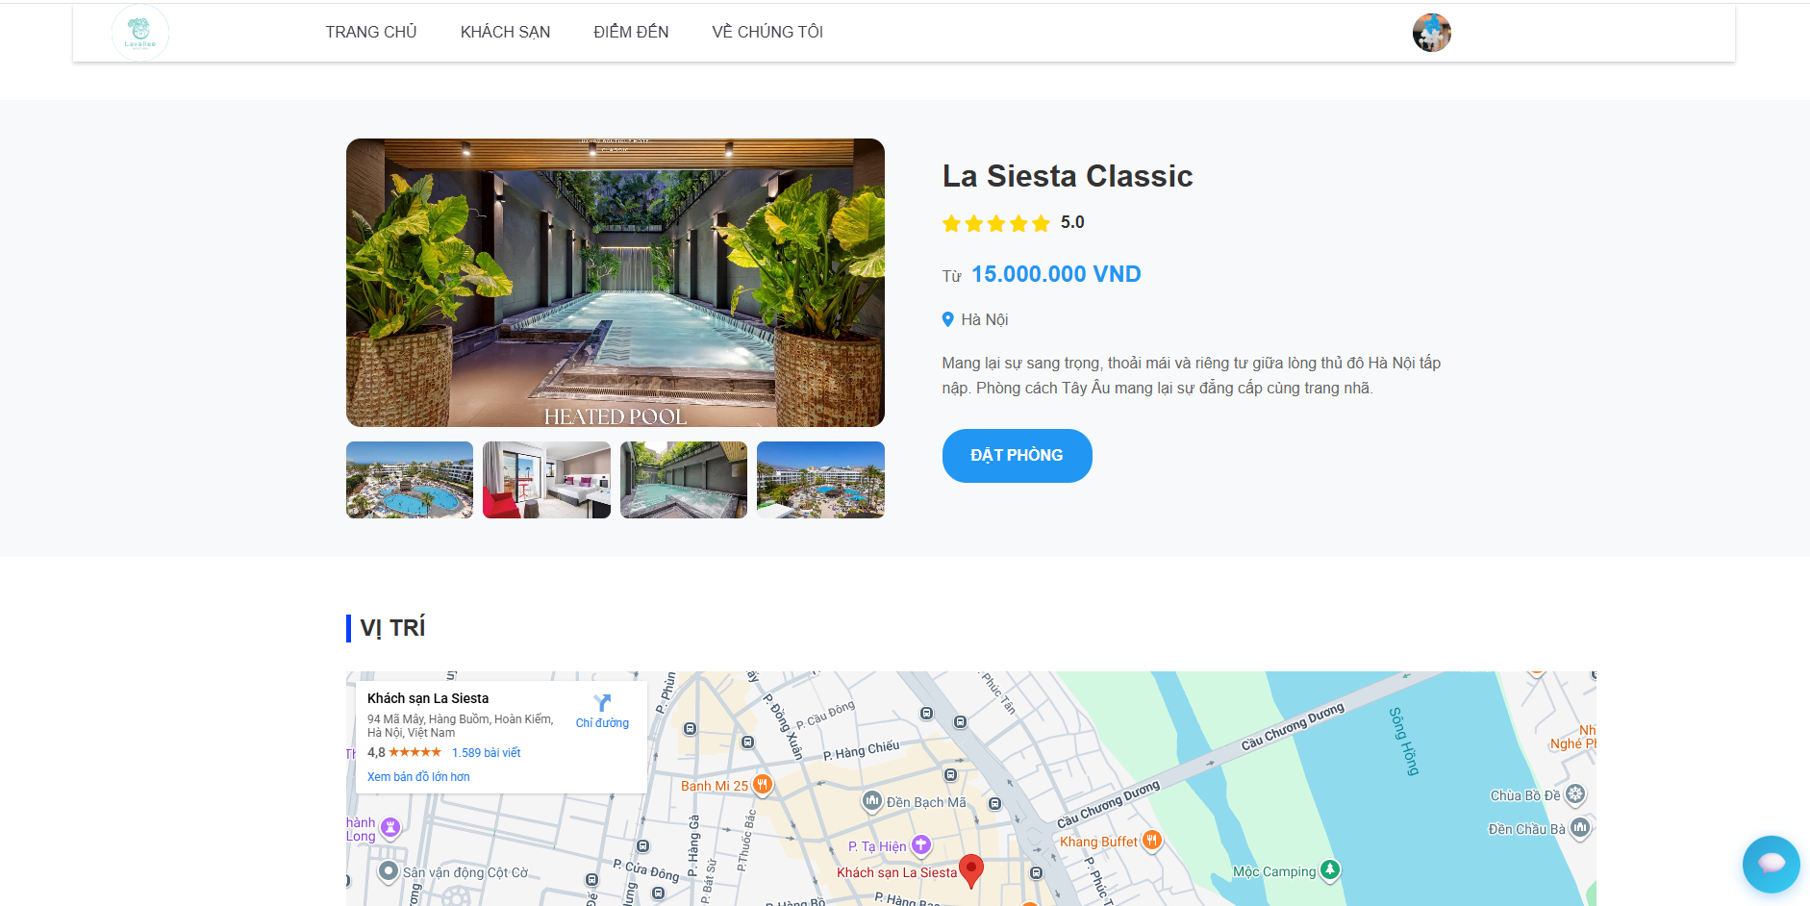

Bước 3: Người dùng tiếp tục chọn các thông tin như: ngày bắt đầu - ngày kết thúc, số lượng khách bao gồm số lượng người lớn và trẻ em. Ví dụ như chọn ngày bắt đầu là 17/11/2025, ngày kết thúc là 20/11/2025, số lượng khách: 2 người lớn và 2 trẻ em, sau đó nhấn vào tìm kiếm:

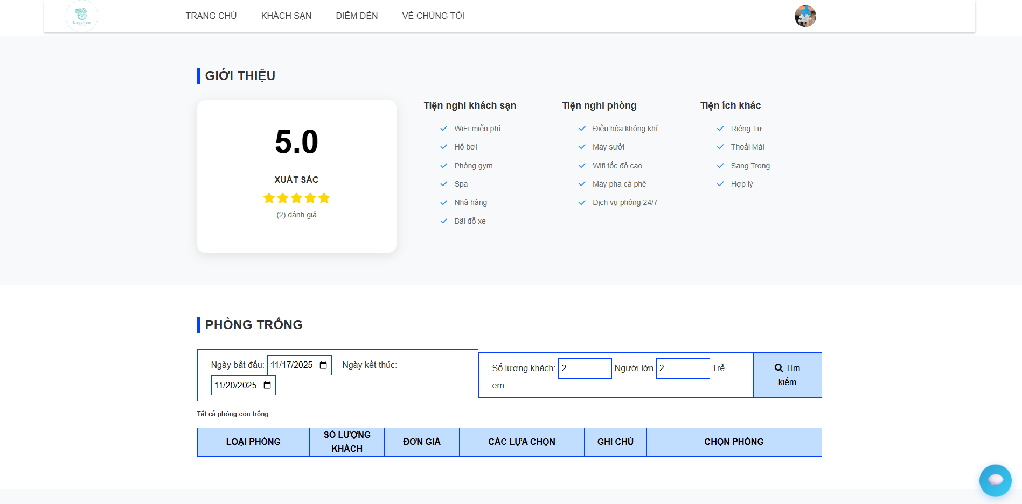

* Lưu ý:

* Ngày bắt đầu không được nhỏ hơn ngày hiện tại.
* Số lượng người bắt buộc phải lớn hơn 0.

Sau khi nhấn tìm kiếm, thông tin các phòng có sẵn sẽ hiển thị:

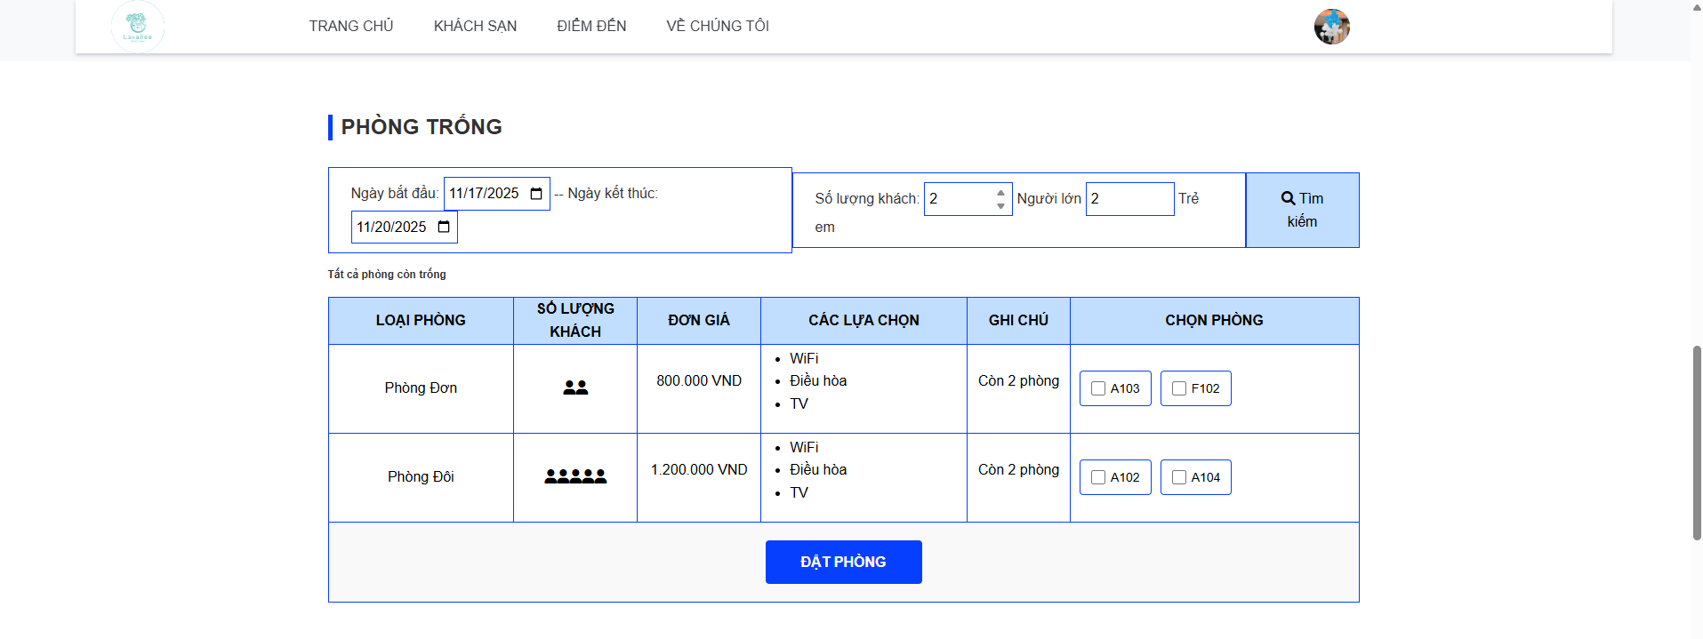

Bước 3: Người dùng tiếp tục chọn các phòng muốn đặt bằng cách nhấn tích vào các phòng đã hiển thị. Sau khi tích chọn, người dùng nhấn Đặt phòng, web sẽ hiển thị như sau:

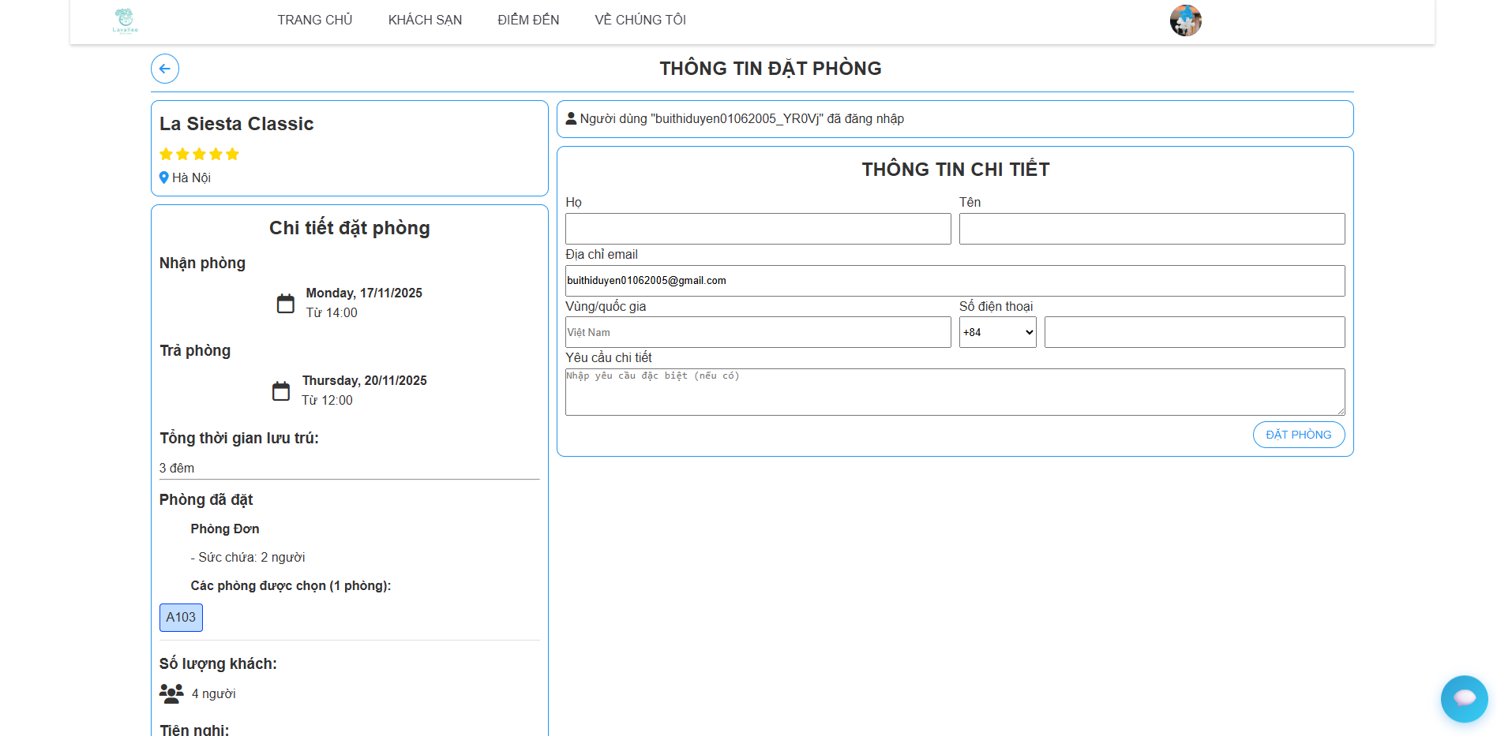

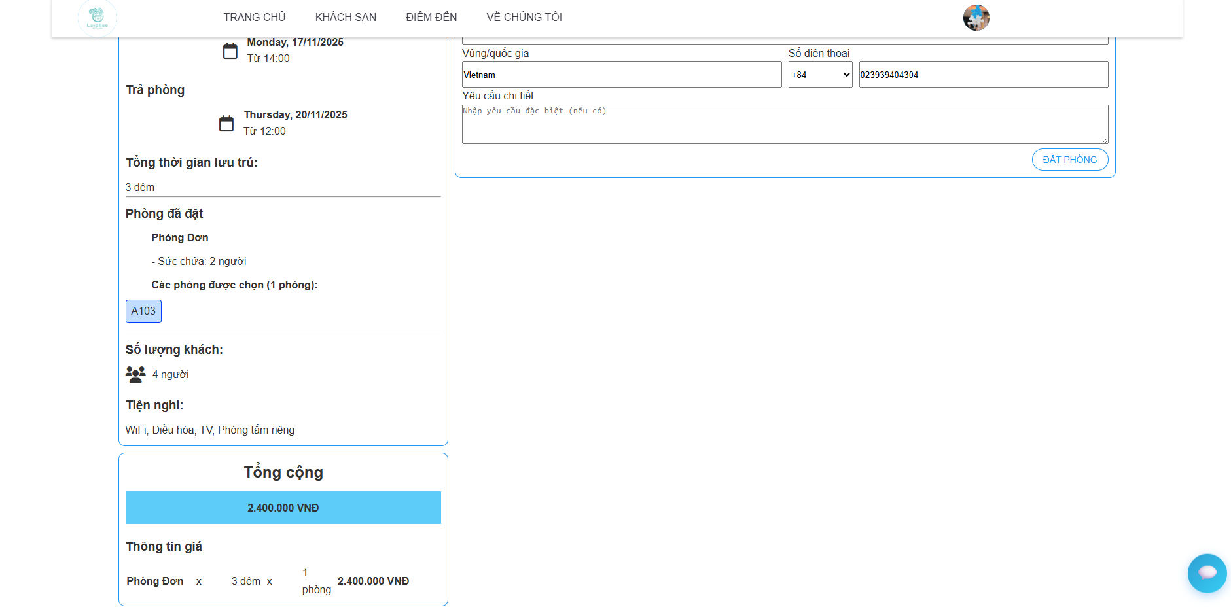

Bước 4: Người dùng tiếp tục điền các thông tin bắt buộc vào các trường: Họ tên, Vùng quốc gia, Số điện thoại:

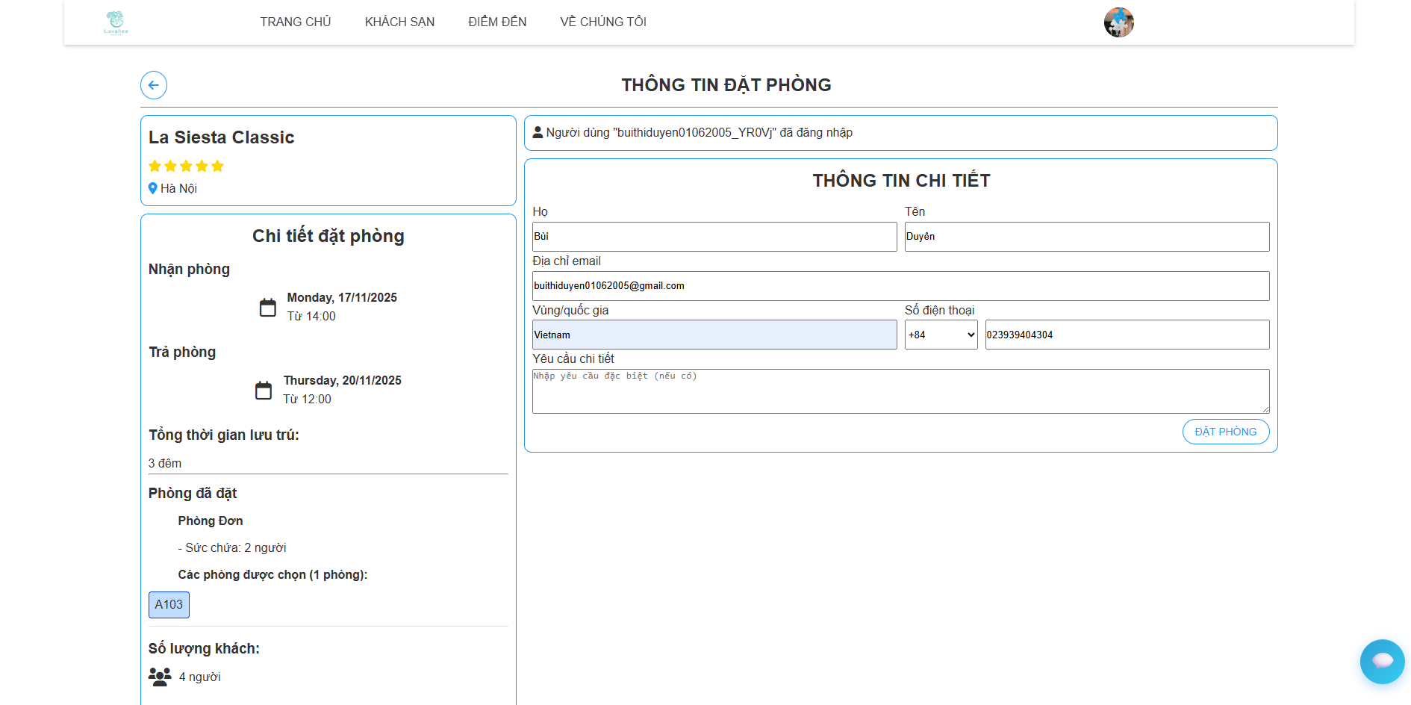

Bước 5: Sau khi đã điền thông tin xong, tiếp tục nhấn Đặt phòng để hoàn tất đặt phòng. Lúc này, web sẽ hiển thị thông tin về phòng vừa đặt:

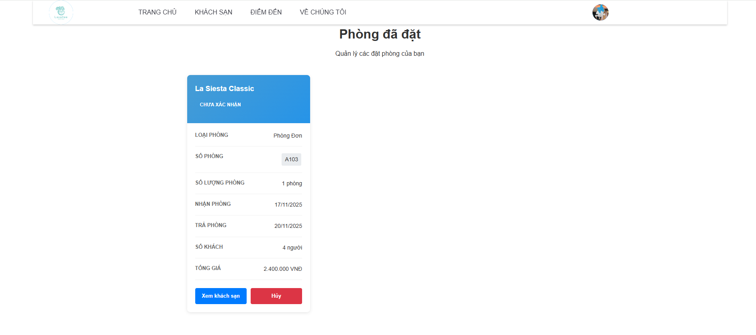

***3.1.3 Xem thông tin phòng đã đặt, đã hủy, đã sử dụng***

a, Xem thông tin phòng đã đặt

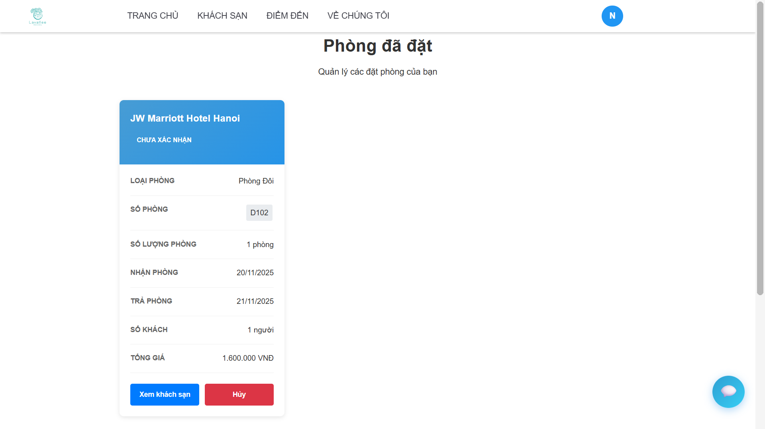

b, Xem thông tin phòng đã hủy

Sau khi hủy đặt phòng, bạn có thể tìm kiếm thông tin các phòng đã hủy bằng các thao tác như sau:

Bước 1: Nhấn vào biểu tượng người dùng ở trên thanh điều hướng. Tại đây sẽ hiển thị các danh mục người dùng có thể chọn như sau:

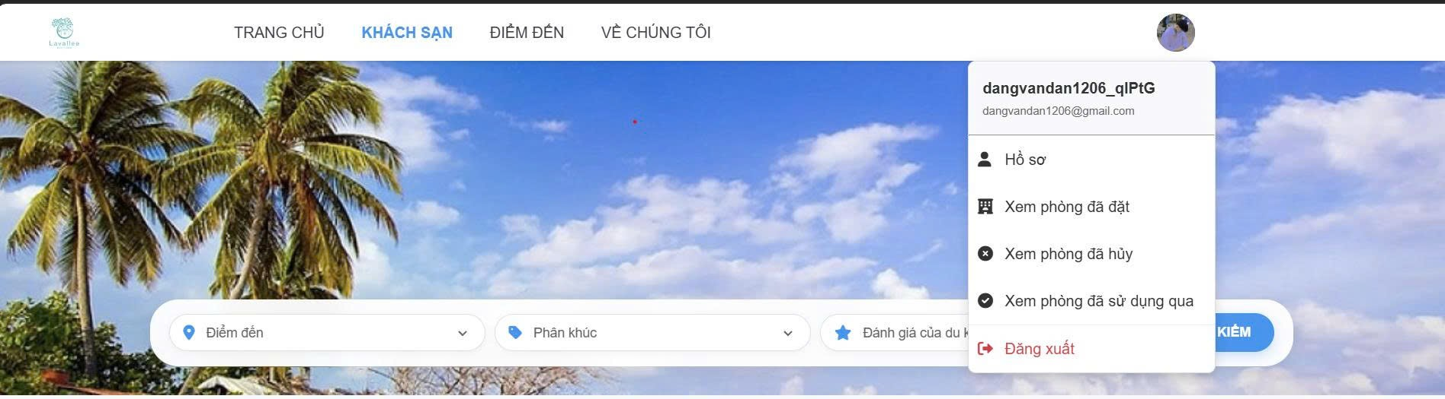

Bước 2: Chọn vào phần “Xem phòng đã hủy”. Hệ thống sẽ hiển thị như sau:

* Nếu người dùng chưa từng hủy phòng. Hệ thống sẽ hiển thị như dưới đây:

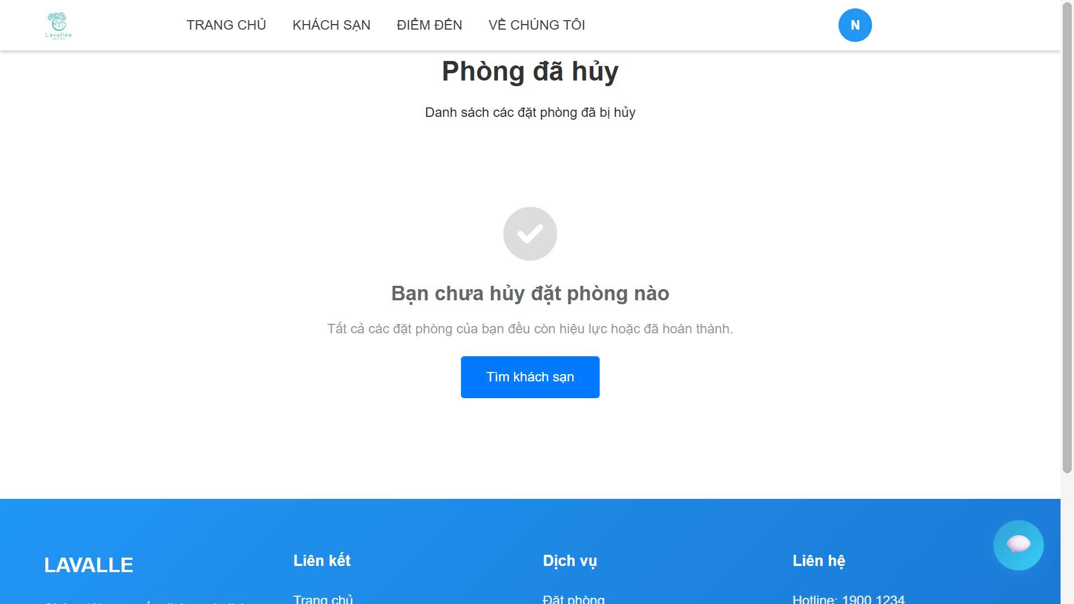

* Nếu người dùng đã từng hủy phòng. Hệ thống sẽ hiển thị danh sách các phòng đã hủy với thông tin chi tiết đặt phòng như hình dưới đây:

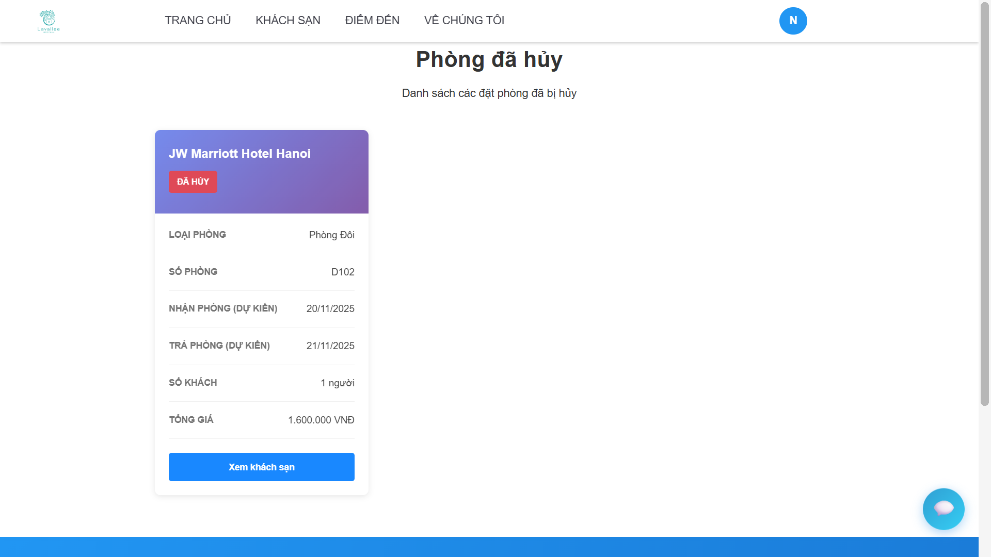

Lưu ý: Bạn có xem thông tin khách sạn bằng cách nhấn nút “Xem khách sạn”. Hệ thống sẽ chuyển hướng tới thông tin của khách sạn đó.

c, Xem thông tin phòng đã sử dụng

Khi chuyến đi của người dùng đã hoàn thành, thông tin đặt phóng của người dùng sẽ được chuyển vào mục phòng đã hoàn thành. Để xem phòng người dùng đã sử dụng cần thực hiện các bước như sau:

Bước 1: Nhấn vào biểu tượng người dùng ở trên thanh điều hướng. Tại đây sẽ hiển thị các danh mục người dùng có thể chọn như sau:



Bước 2: Chọn vào phần “Xem phòng đã hủy”. Hệ thống sẽ hiển thị như sau:

* Nếu người dùng chưa từng hủy phòng. Hệ thống sẽ hiển thị như dưới đây:

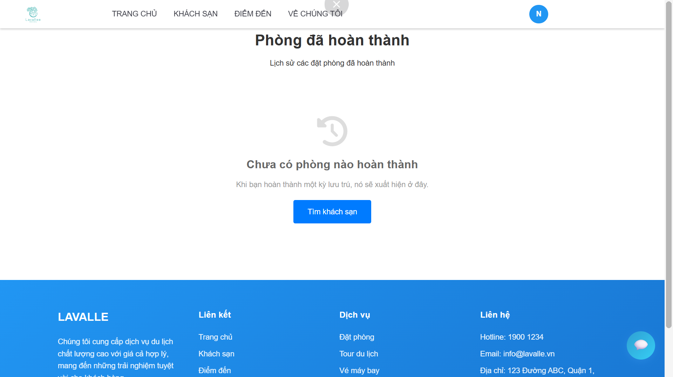

* Nếu người dùng đã từng hủy phòng. Hệ thống sẽ hiển thị danh sách các phòng đã hủy với thông tin chi tiết đặt phòng như hình dưới đây:

3***.1.4 Đánh giá khách sạn***

Nếu như người dùng đã từng sử dụng khách sạn, thì có thể tiến hành đánh giá khách sạn đó bằng cách nhấn vào nút Viết đánh giá của trang thông tin khách sạn vừa xem:

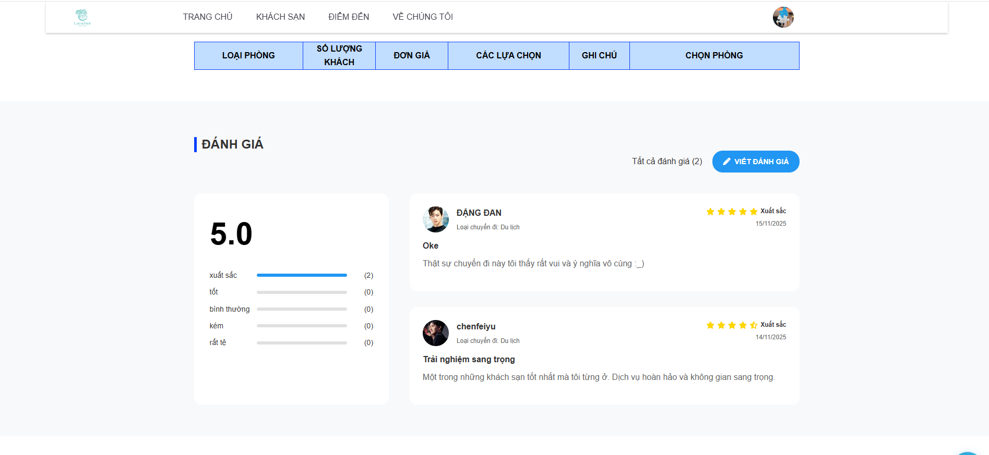

Sau khi chọn Viết đánh giá, web sẽ hiển thị một form để người dùng viết đánh giá, người dùng điền các thông tin cần thiết: Xếp hạng sao, tiêu đề, mục đích của chuyến đi, … để đánh giá:

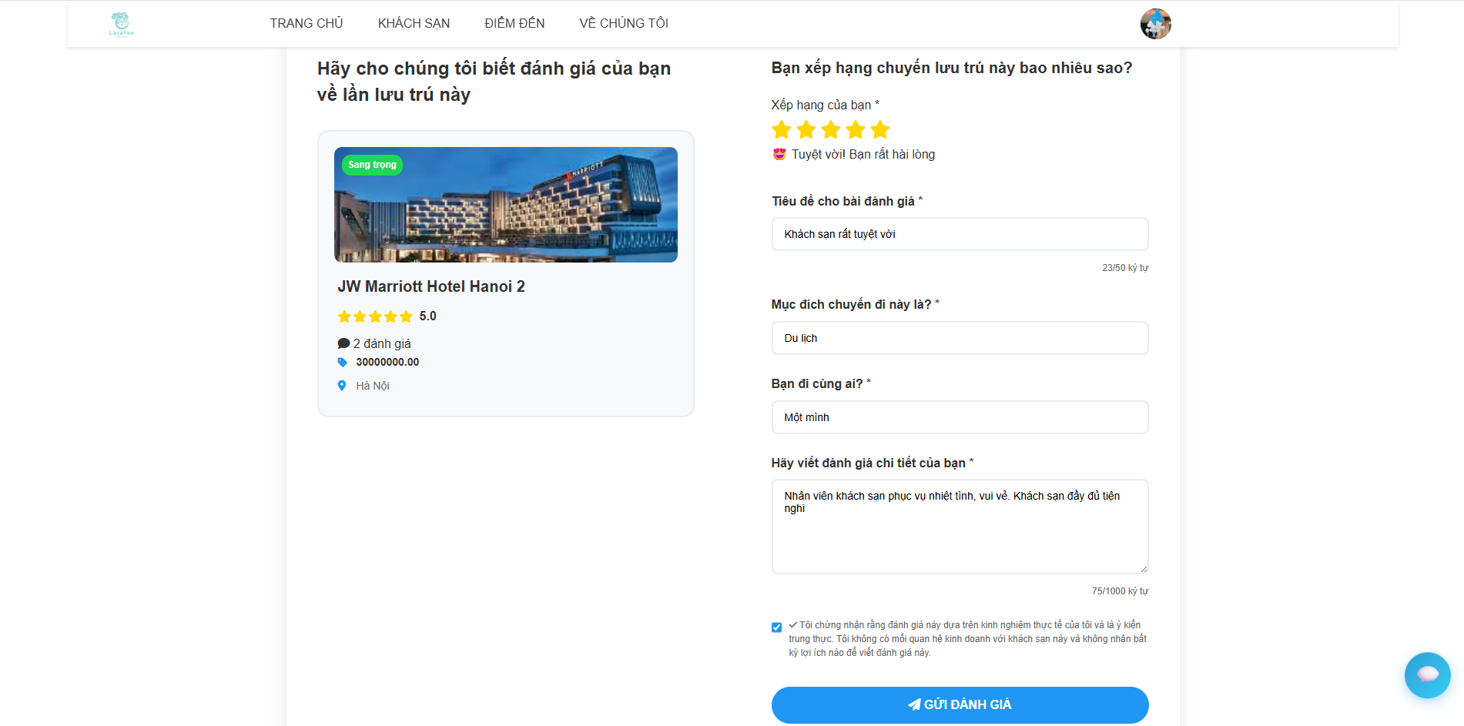

Sau đó nhấn Gửi đánh giá để gửi thông tin.

***3.1.5 Quản lý thông tin cá nhân***

Bước 1: Để xem các thông tin cá nhân cũng như chỉnh sửa thông tin và đổi mật khẩu, người dùng nhấn vào biểu tượng ảnh đại diện ở góc phải trên cùng, sau đó sẽ hiển thị ra dropdown, người dùng chọn Hồ sơ:



Bước 2: Lúc này, web sẽ hiển thị ra trang thông tin chi tiết của người dùng, người dùng tiến hành chỉnh sửa thông tin cá nhân theo mong muốn. Người dùng cũng có thể đổi mật khẩu ở đây bằng cách nhập các trường thông tin: Mật khẩu hiện tại, Mật khẩu mới, và Xác nhận mật khẩu mới.

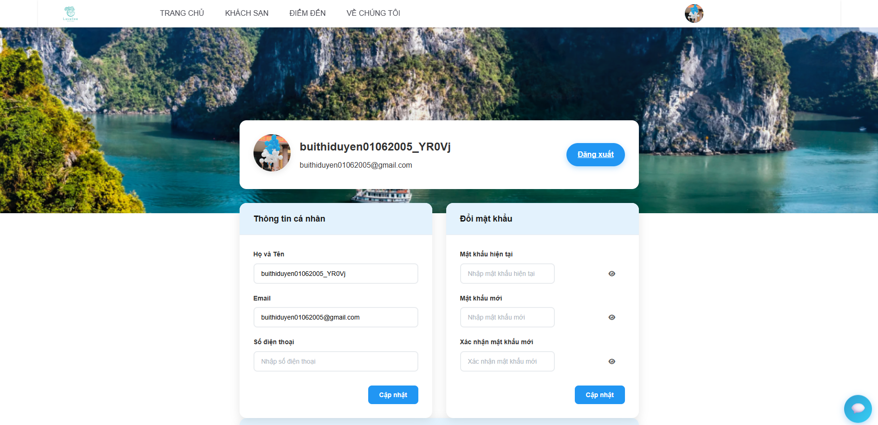

Người dùng cũng có thể xem các đánh giá về các khách sạn của bản thân trước đó ở trang này:

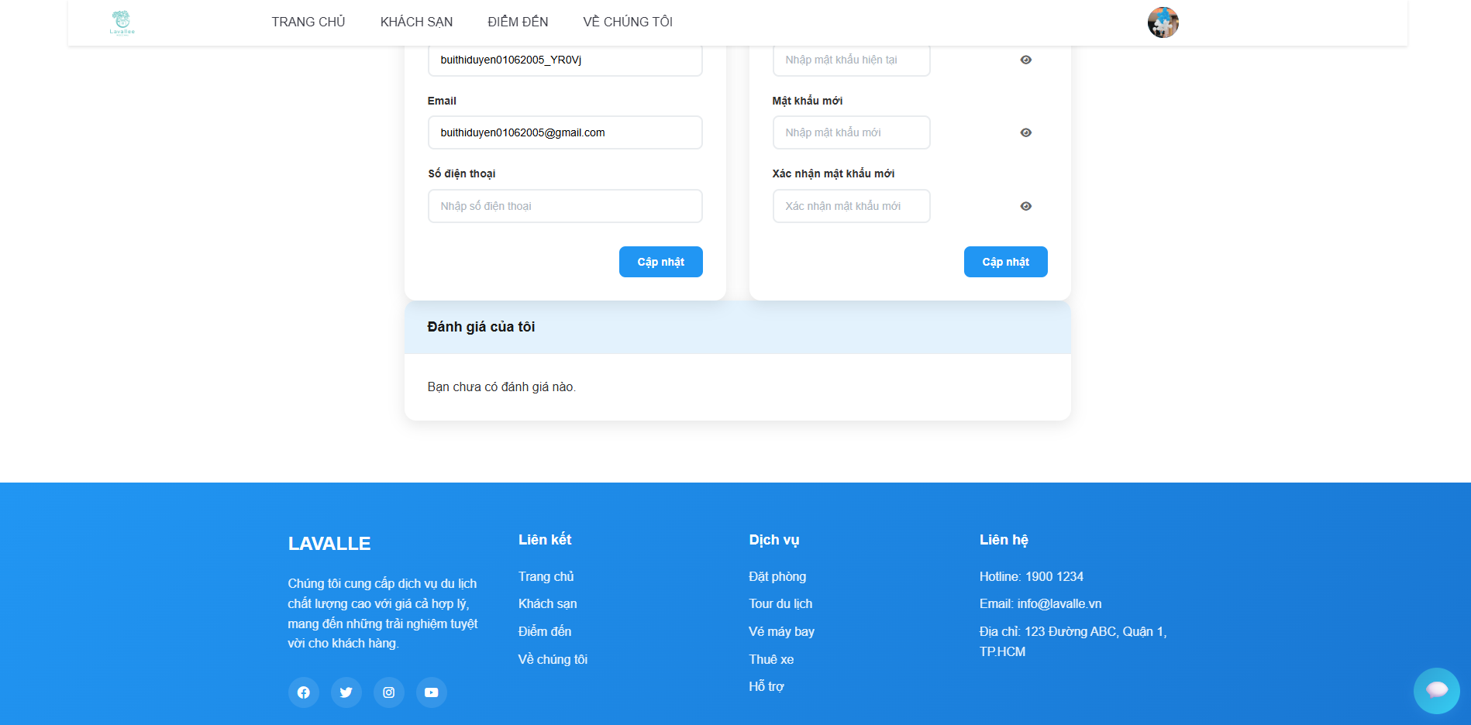

**3.2 Chức năng của Admin**

***3.2.1 Quản lý khách sạn***

a, Thêm khách sạn

Để nhà quản trị tiến hành thêm thông tin khách sạn cần thực hiện các bước như sau:

Bước 1: Nhấn vào biểu tượng người dùng ở trên thanh điều hướng. Tại đây sẽ hiển thị các danh mục người dùng có thể chọn như sau:

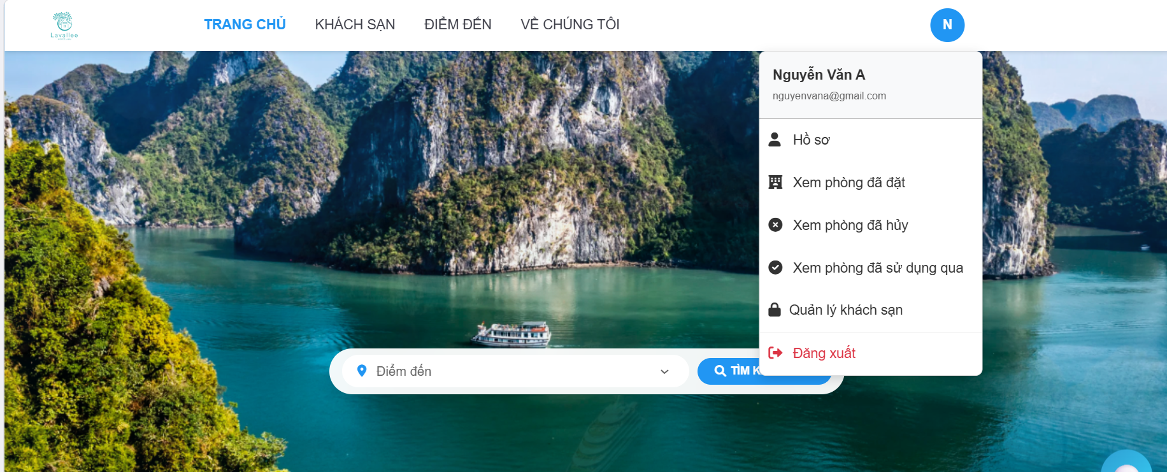

Bước 2: Chọn vào phần “Quản lý khách sạn”. Hệ thống sẽ hiển thị trang dashboard như sau:

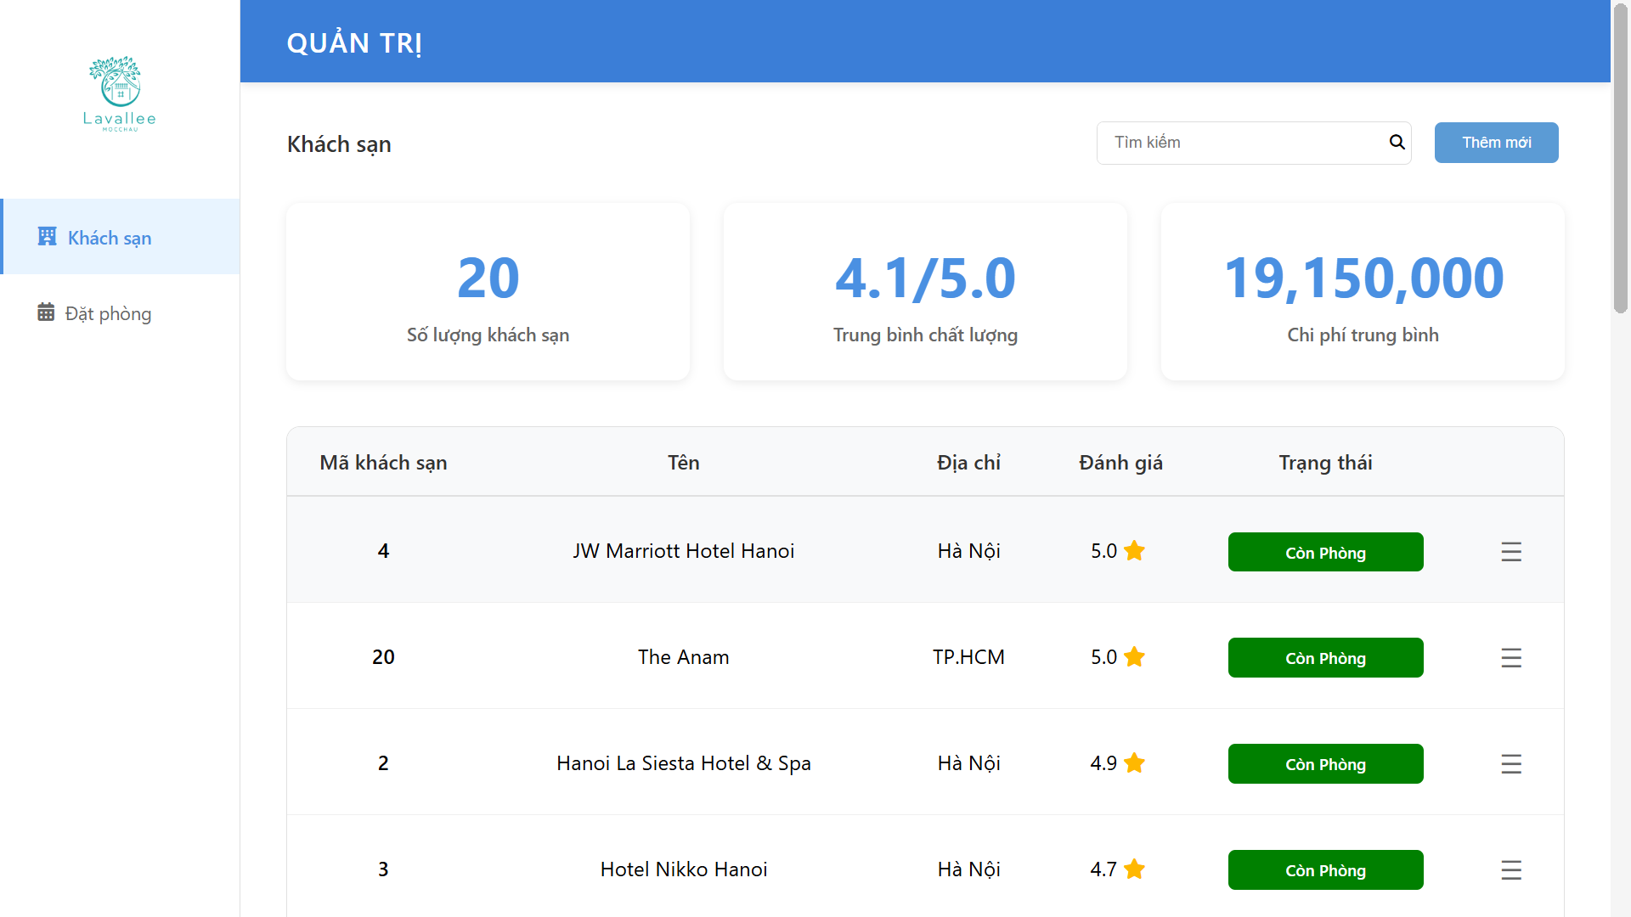

Bước 3: Nhấn nút “Thêm mới”. Hệ thống sẽ hiển thị trang thêm khách sạn như sau:

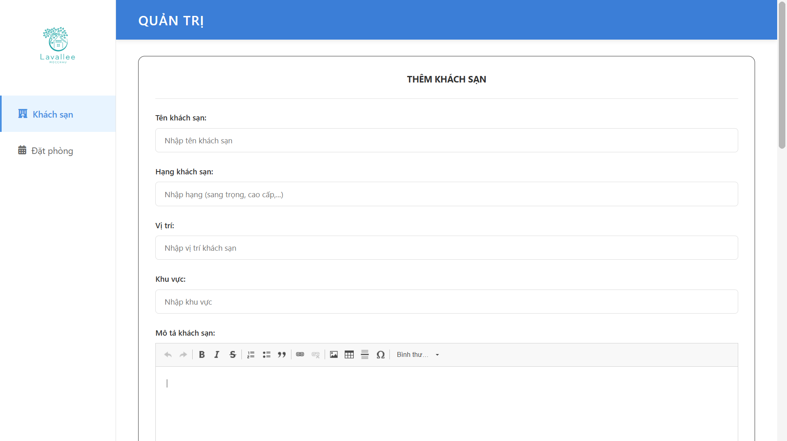

Bước 4: Tiến hành nhập thông tin khách sạn. Sau đó bấm nút “Thêm khách sạn”.

Lưu ý:

* Để gắn các hình ảnh cho khách sạn, cần gắn link ảnh.
* Trong trường hợp ko muốn thêm nữa thì nhấn nút “Hủy” để quay trở về dashboard.

b, Xem Thông tin khách sạn

Bước 1: Nhấn vào biểu tượng người dùng ở trên thanh điều hướng. Tại đây sẽ hiển thị các danh mục người dùng có thể chọn như sau:

Bước 2: Chọn vào phần “Quản lý khách sạn”. Hệ thống sẽ hiển thị trang dashboard như sau:



Bước 3: Nhấn vào dấu ≡ . Hệ thống sẽ hiển thị trang thông tin khách sạn mà người dùng chọn như sau:

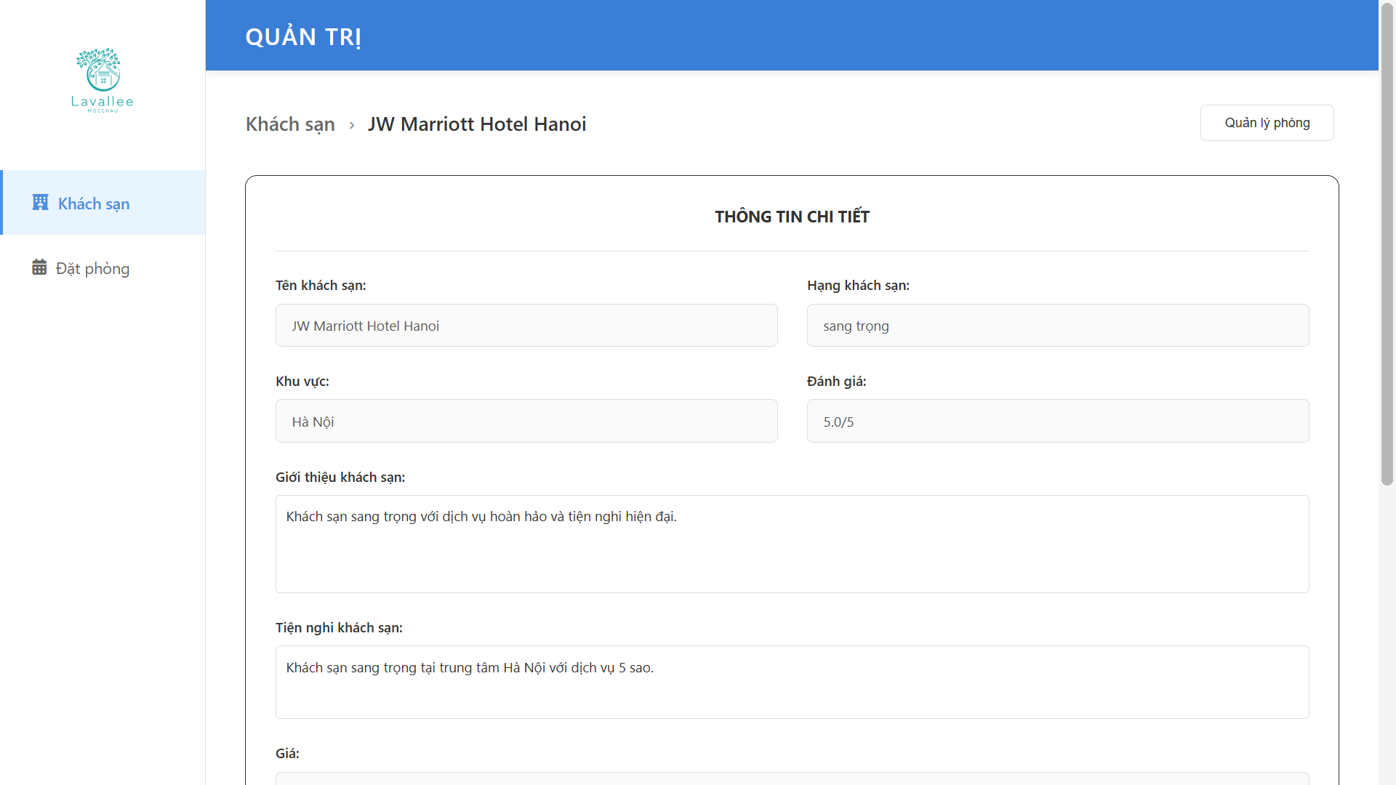

c, Chỉnh sửa thông tin khách sạn

Để chỉnh sửa thông tin khách sạn, người dùng thực hiện các thao tác như sau:

Bước 1, 2, 3 tương tự như chức năng “Xem thông tin khách sạn”

Bước 4: Nhấn nút “Chỉnh sửa” để tiến hành chỉnh sửa thông tin khách sạn.

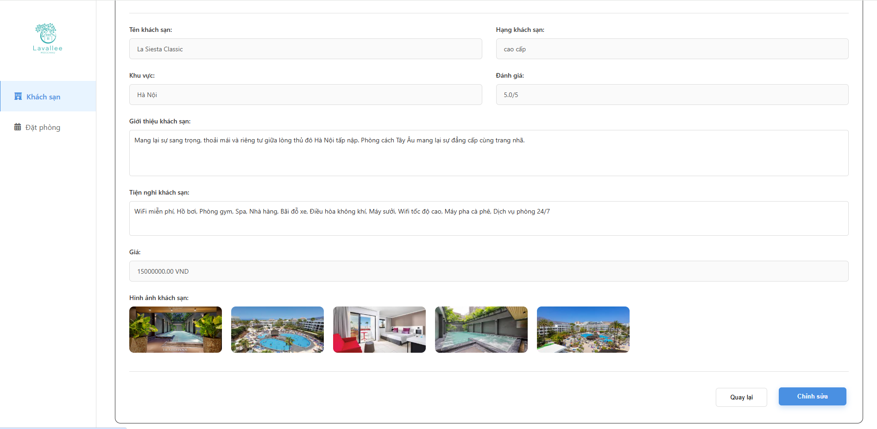

Bước 5: Nhấn nút “Lưu” để cập nhật thông tin vừa chỉnh sửa. Hệ thống sẽ hiện thị thông báo “Cập nhật khách sạn thành công”.

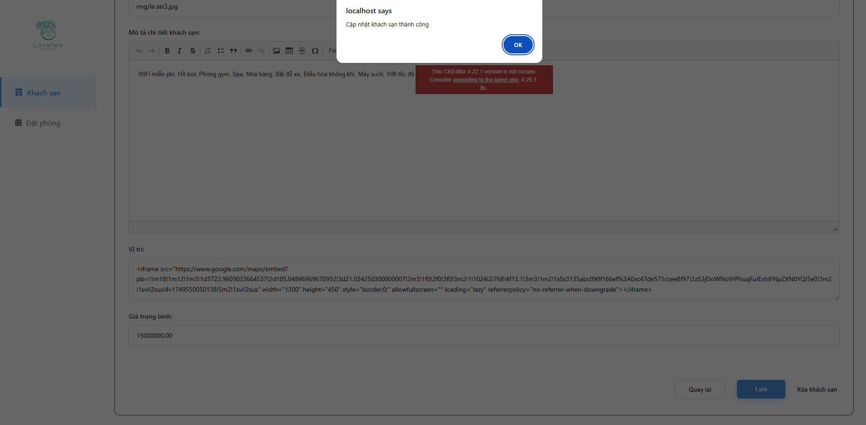

Lưu ý: Trong trường hợp ko muốn thêm nữa thì nhấn nút “Quay lại” để quay trở về trang thông tin chi tiết khách sạn.

d, Xóa khách sạn

Để xóa khách sạn, người dùng thực hiện các thao tác như sau:

Bước 1, 2, 3 tương tự như chức năng “Xem thông tin khách sạn”

Bước 4: Nhấn nút “Chỉnh sửa” để truy cập vào trang chỉnh sửa khách sạn.



Bước 5: Lướt xuống dưới cùng và nhấn nút “Xóa khách sạn”. Hệ thống hiện thị cảnh báo xóa như sau:

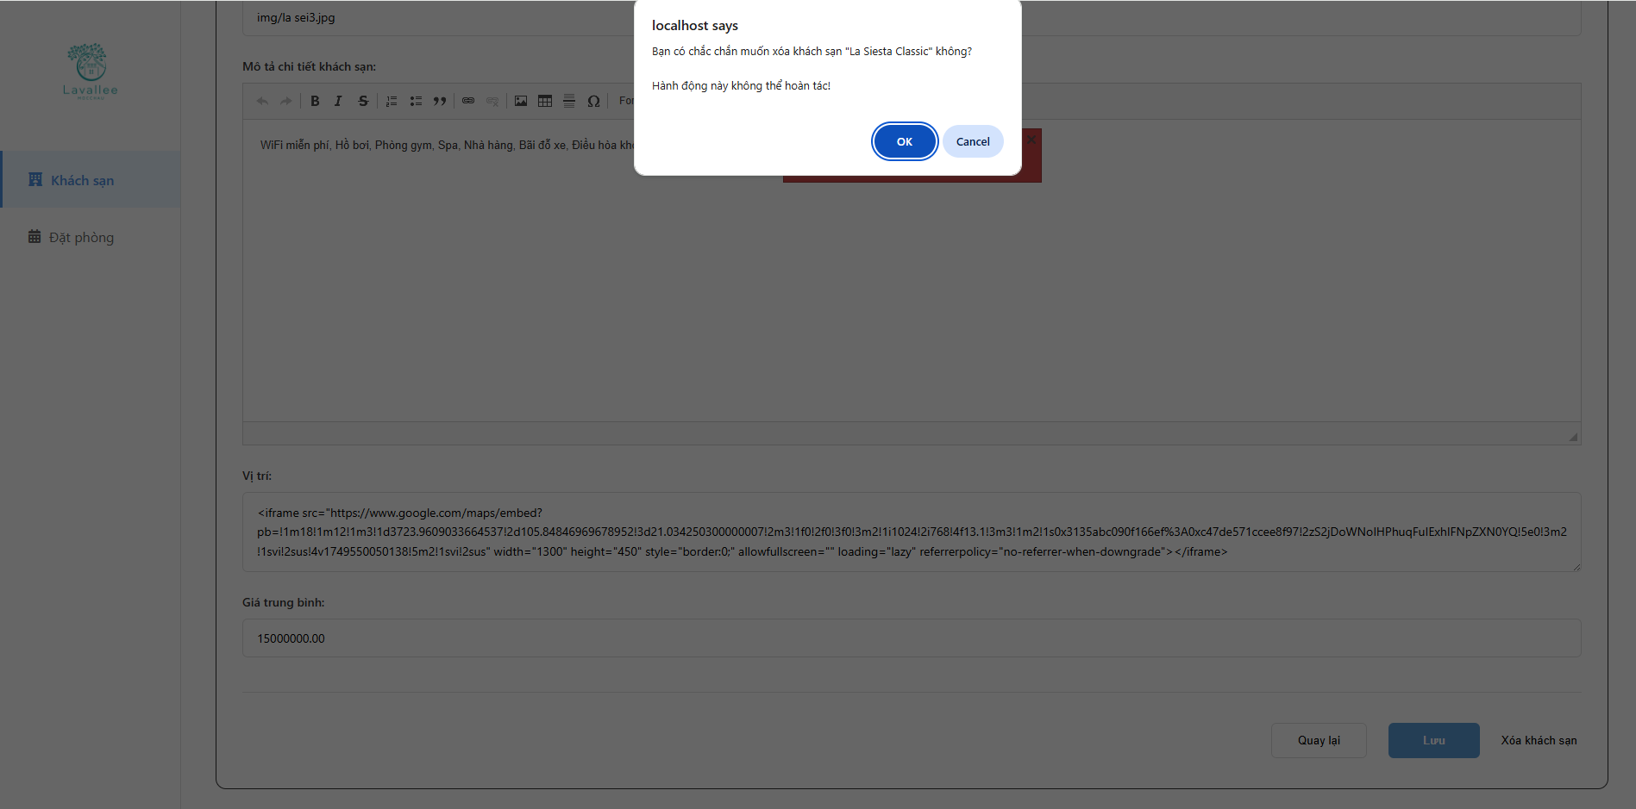

Bước 6: Nhấn “OK” để xác nhận xóa khách sạn. Lúc này hệ thống hiển thị “Xóa khách sạn thành công”

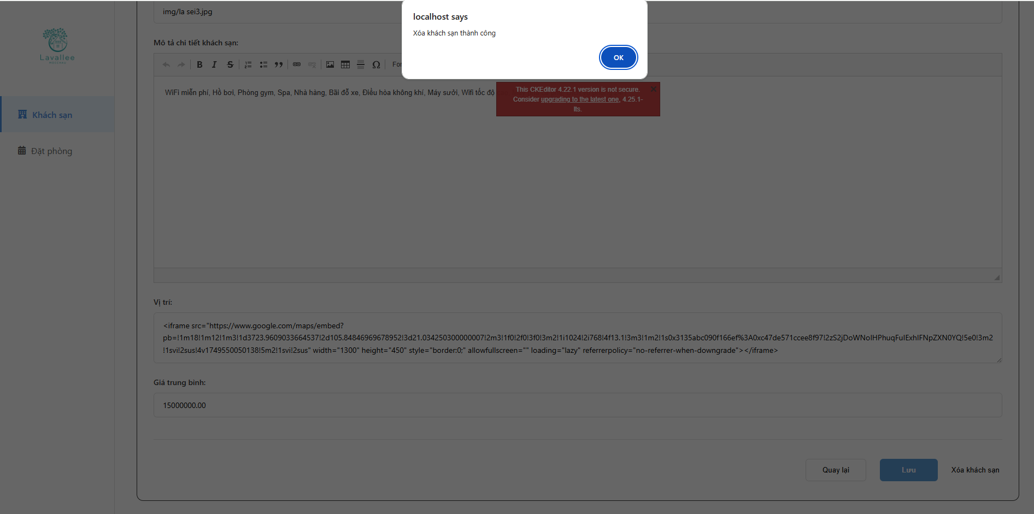

***3.2.2 Quản lý phòng***

Bước 1: Đối với mỗi khách sạn, admin có thể quản lý các phòng của khách sạn bằng cách nhấn vào nút Quản lý phòng góc bên phải trên cùng:

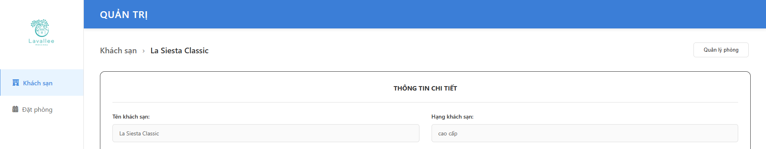

Sau khi nhấn vào nút Quản lý phòng, giao diện hiển thị ra các phòng của khách sạn đó:

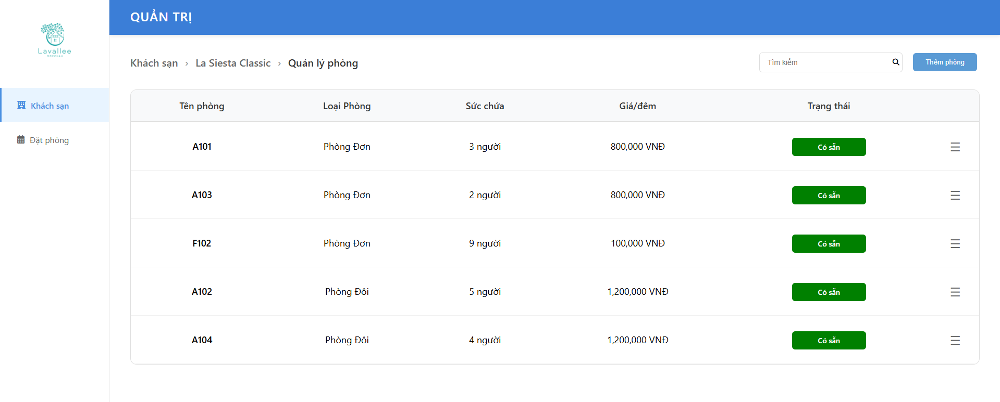

Bước 2: Nếu admin muốn chỉnh sửa thông tin phòng nào, thì nhấn vào nút ≡, sau đó giao diện sẽ hiển thị ra thông tin chi tiết của phòng:

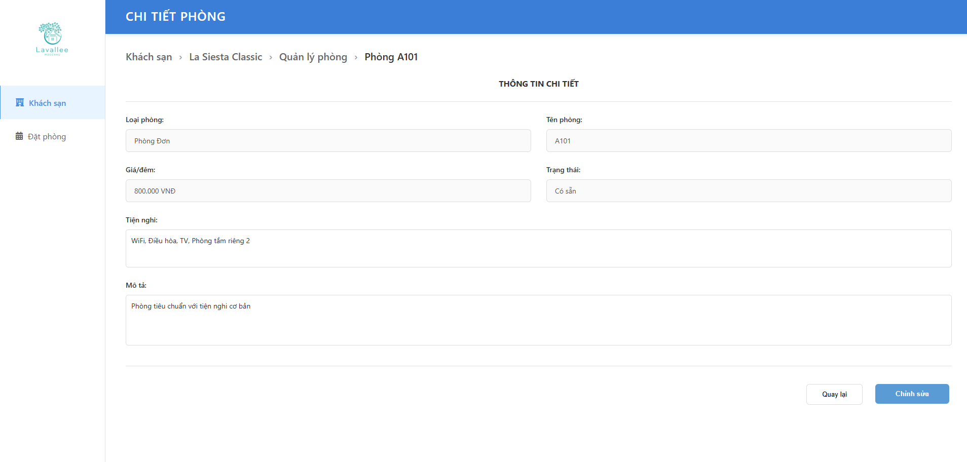

Bước 3: Admin tiếp tục nhấn vào nút Chỉnh sửa để sửa thông tin phòng, admin tiến hành sửa thông tin phòng:

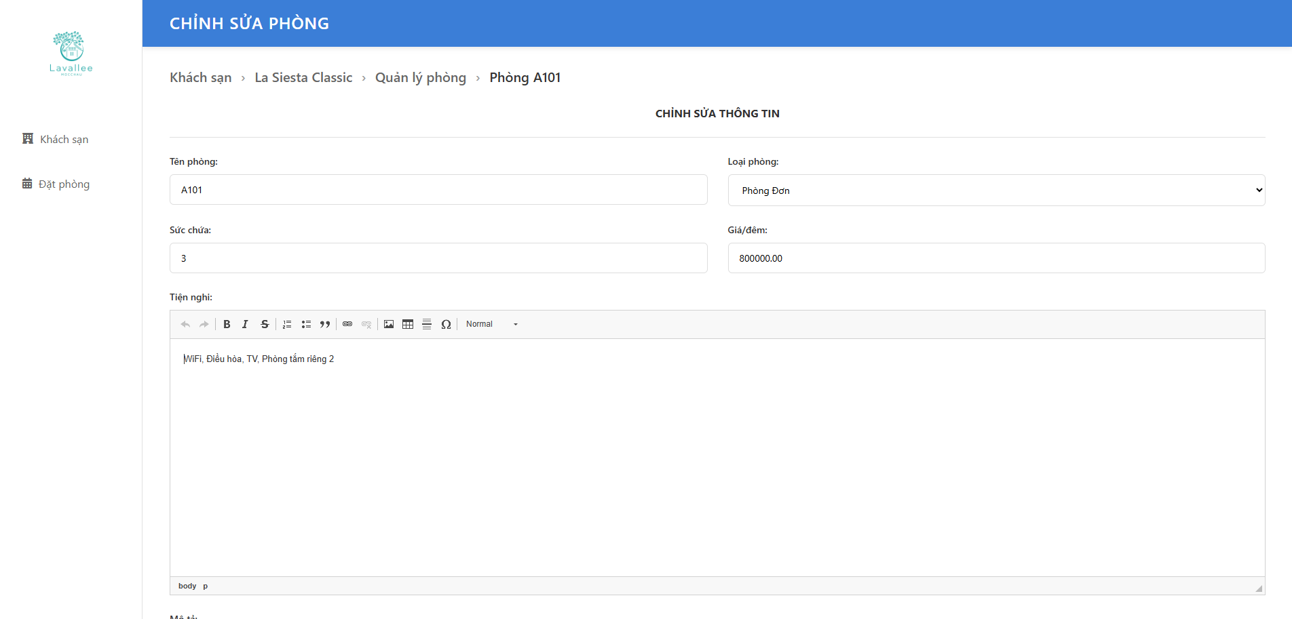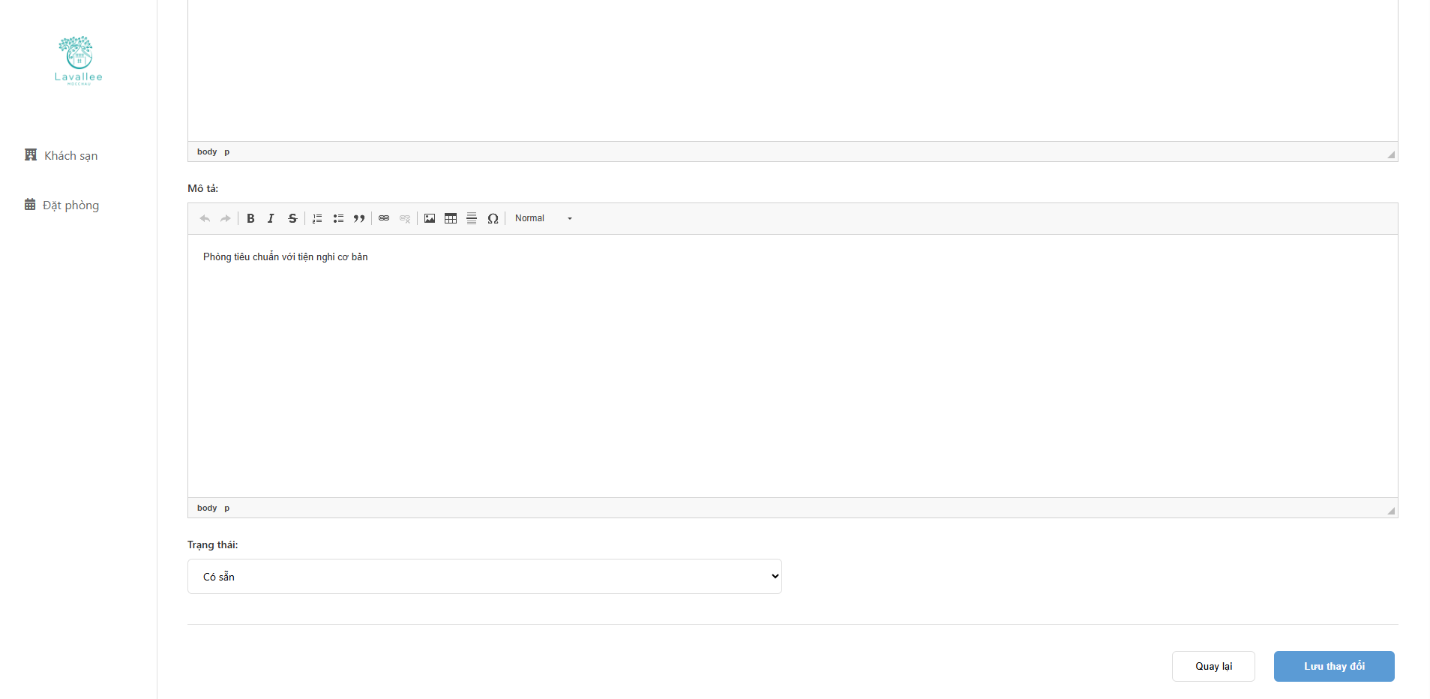

Bước 4: Sau khi chỉnh sửa xong thông tin, admin cần ấn vào nút Lưu thay đổi để lưu lại các thông tin đã thay đổi.

***3.2.3 Quản lý đặt phòng***

Ở trang này, admin có thể xem các thông tin về phòng đã đặt như số lượng khách, trạng thái của khách sạn đó như còn phòng hay hết phòng:

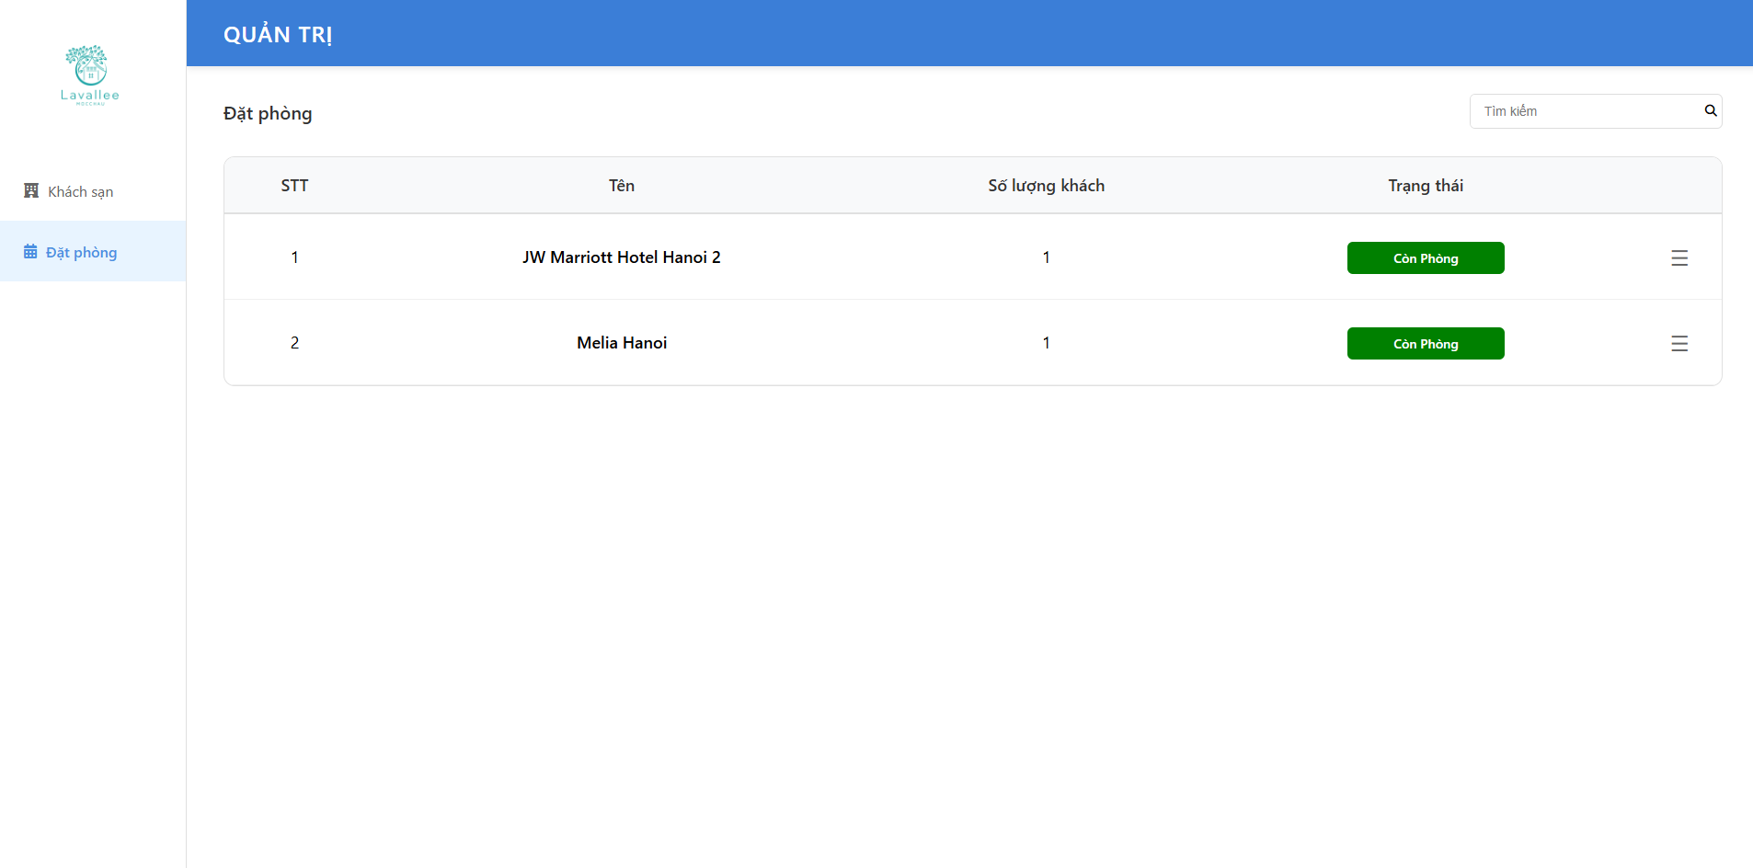

Bước 1: Admin có thể xem thông tin chi tiết về các phòng đã đặt bằng cách nhấn vào biểu tượng ≡ , giao diện lúc này sẽ hiển thị như sau:

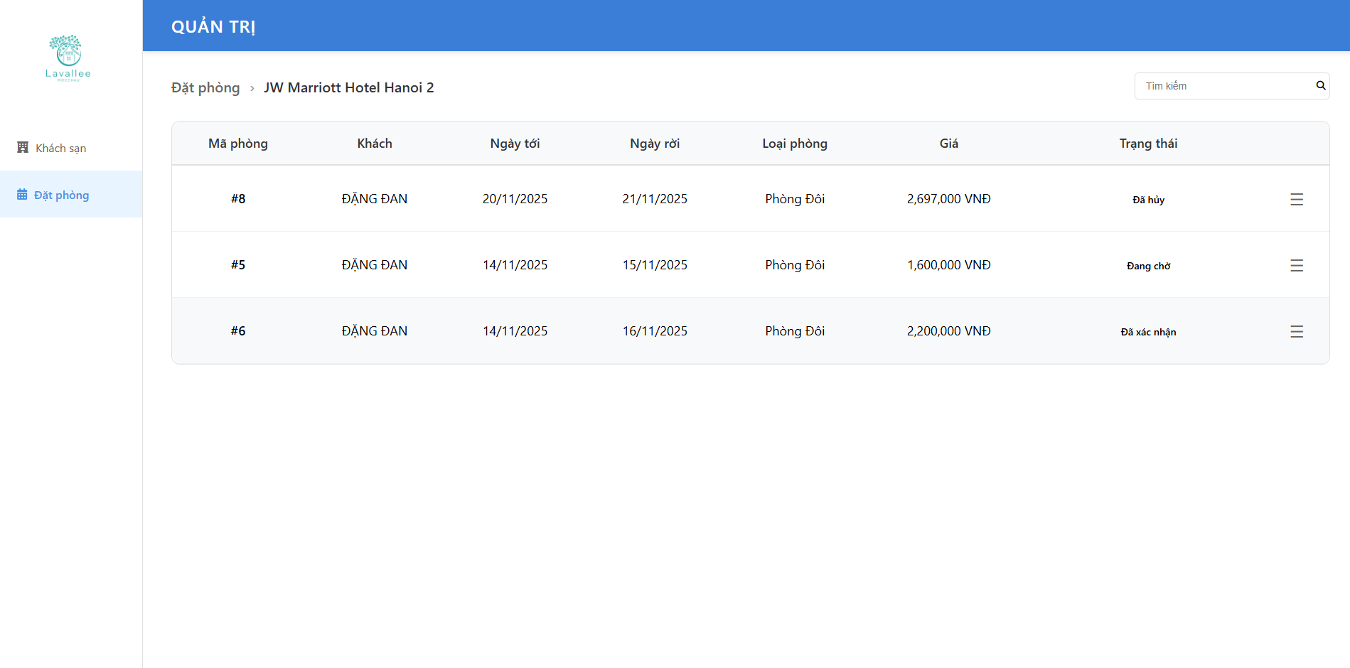

Bước 2: Nếu admin muốn xem thông tin đặt phòng chi tiết, tiếp tục nhấn vào biểu tượng ≡ , giao diện lúc này sẽ hiển thị như sau:

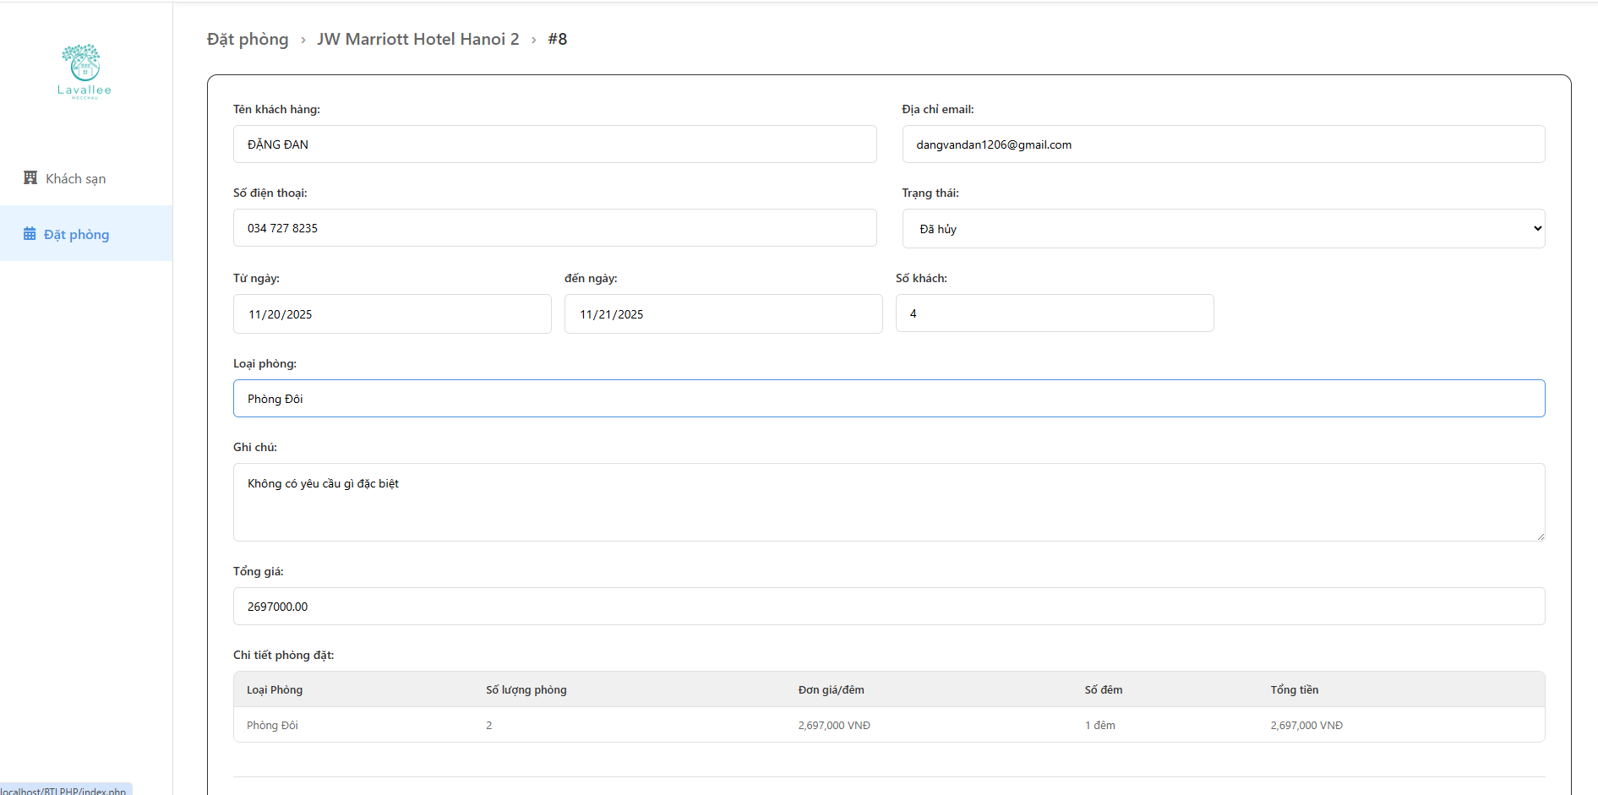

**4. Đăng xuất**

Để đăng xuất khỏi website, người dùng có thể thực hiện như sau:

Nhấn vào biểu tượng người dùng ở trên thanh điều hướng. Tại đây sẽ hiển thị các danh mục người dùng có thể chọn. Sau đó người dùng nhấn nút “Đăng xuất”.

